# Portafolio de ejercicios

## Carrera: Ingeniería en Informática

## Asignatura: Análisis de sistemas

## Alumno: Mola, Claudio Tomas

## Primer cuatrimestre 2024

Air Patagonia

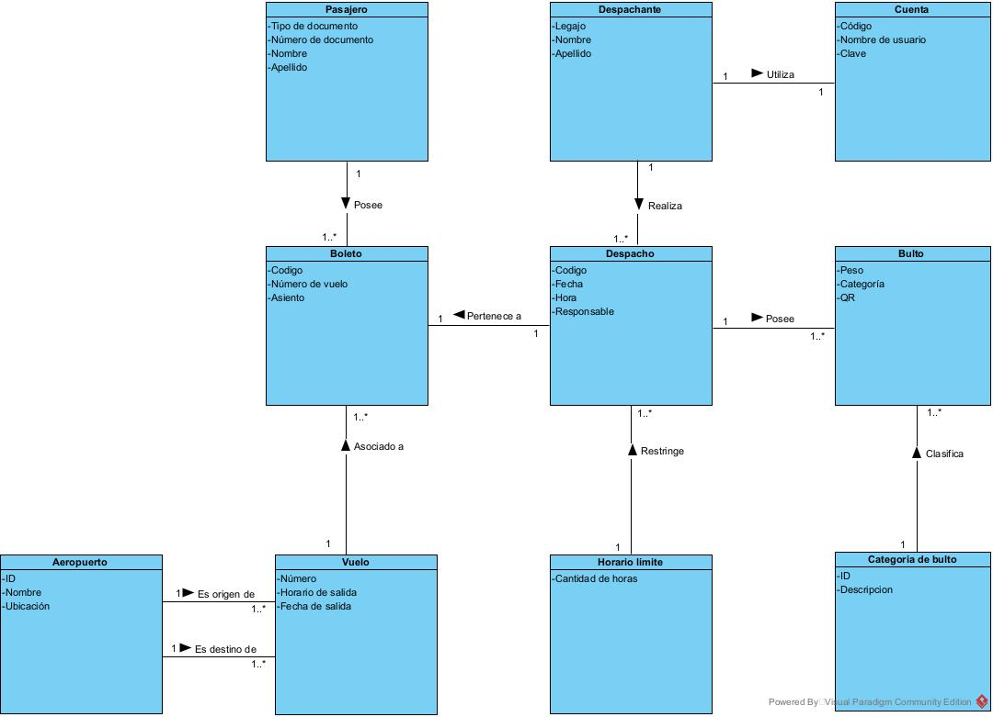

Modelo de dominio 1

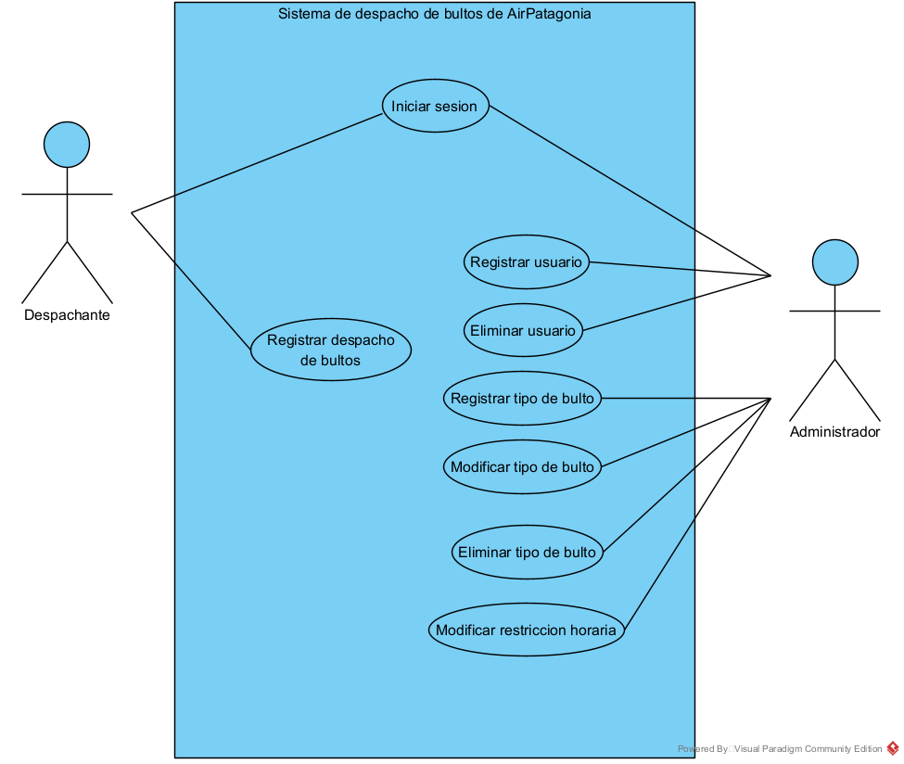

Diagrama de casos de uso 1

Air Patagonia

Nombre: “Registrar despacho de bultos”.

Tipo de caso de uso: Base

Descripción del caso de uso: El sistema debe permitir al usuario agilizar el proceso de reservar canchas para jugar partidos mediante una reserva en la que deberá indicar zona, tipo de cancha, fecha y hora. El usuario visualizará las canchas disponibles y su costo. Indicada la cancha, tendrá la posibilidad de elegir a que amigos quiere invitar para jugar el partido. Una vez confirmada la reserva se envía a los jugadores un mensaje a través de la aplicación WhatsApp con los datos de la reserva.

Actor Principal: Despachante

Actor Secundario:

Precondiciones: “Iniciar Sesión”, “Registrar tipo de bulto”

Puntos De Extensión: -

**Flujo Normal**:

(1) El despachante selecciona “Registrar despacho de bulto”

(2) El sistema muestra la interfaz, fecha, hora, nombre del despachante y carga los vuelos que parten en las próximas dos horas.

(3) El despachante selecciona el número de vuelo

(4) El sistema muestra la hora de salida y el destino

(5) El despachante ingresa el número de boleto

(6) El sistema muestra el nombre del pasajero y numero de butaca, y carga los tipos de bulto

(7) Para cada bulto

(7.1) El despachante selecciona el tipo de bulto

(7.2) El sistema muestra la descripción

(7.3) El despachante ingresa el peso

(7.4) El sistema muestra e imprime el código QR

(8) El despachante oprime “Registrar despacho de bultos”

(9) El sistema muestra el número de despacho de los bultos

(10) Fin del caso de uso

Flujos Alternativos:

A0: Se oprime “Cancelar” antes de (8)

(*1): El despachante oprime “Cancelar”

(*2): El sistema finaliza el caso de uso

A1: No hay vuelos que partan en las próximas dos horas

(2.1) El sistema muestra El mensaje “No hay vuelos en las próximas dos horas” y finaliza el caso de uso

A2: El número de boleto no existe

(6.1) El sistema muestra el mensaje “Número de boleto inexistente” y continua en (4)

A3: El número de boleto no corresponde al vuelo

(6.2) El sistema muestra el mensaje “El número de boleto no se corresponde con el número de vuelo” y continua en (2)

Postcondición: Despacho de bultos registrado

Interfaz Tentativa:

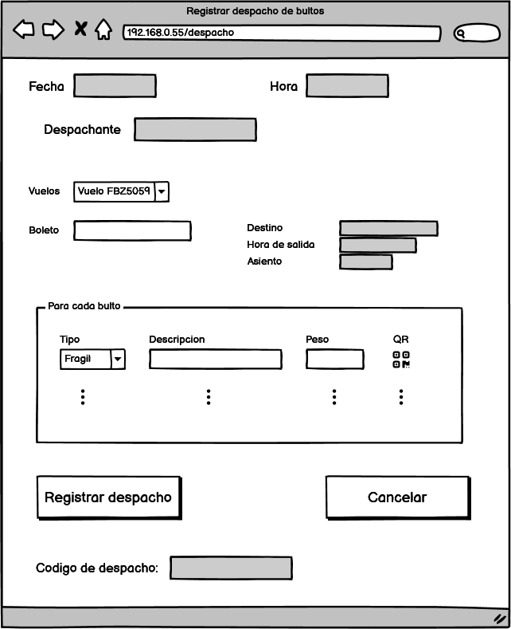

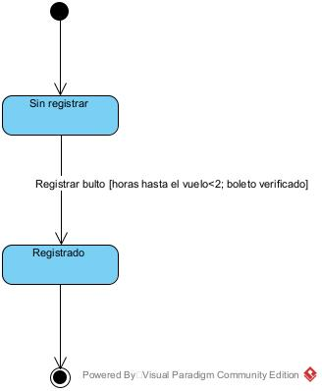

Diagrama de estado 1

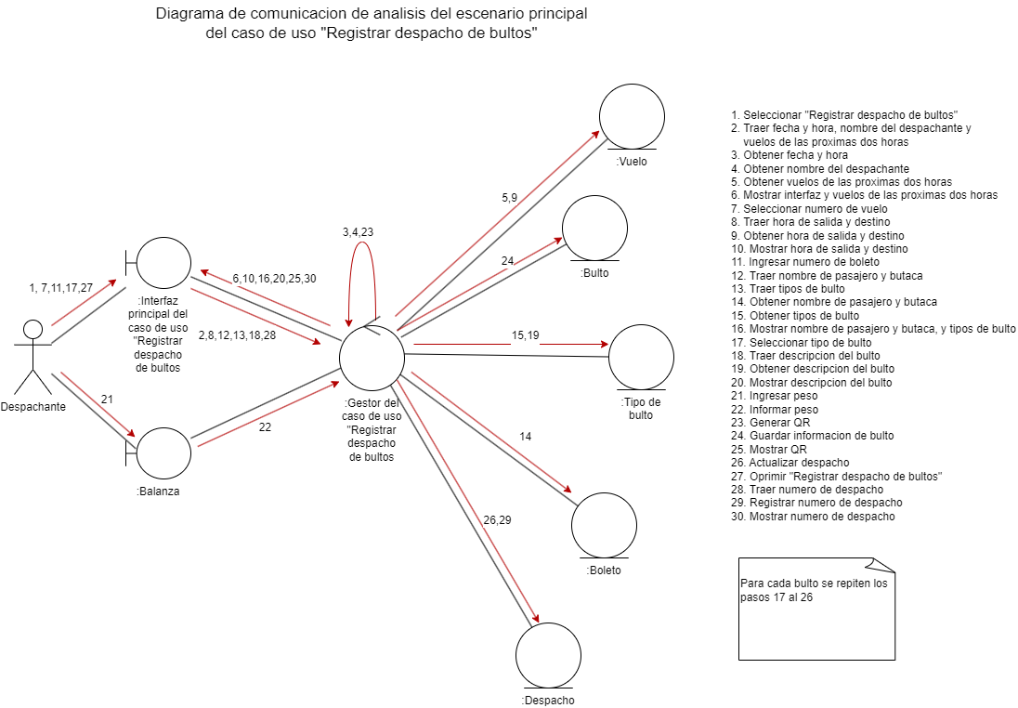

Diagrama de modelo de análisis 1

# Cadena hotelera

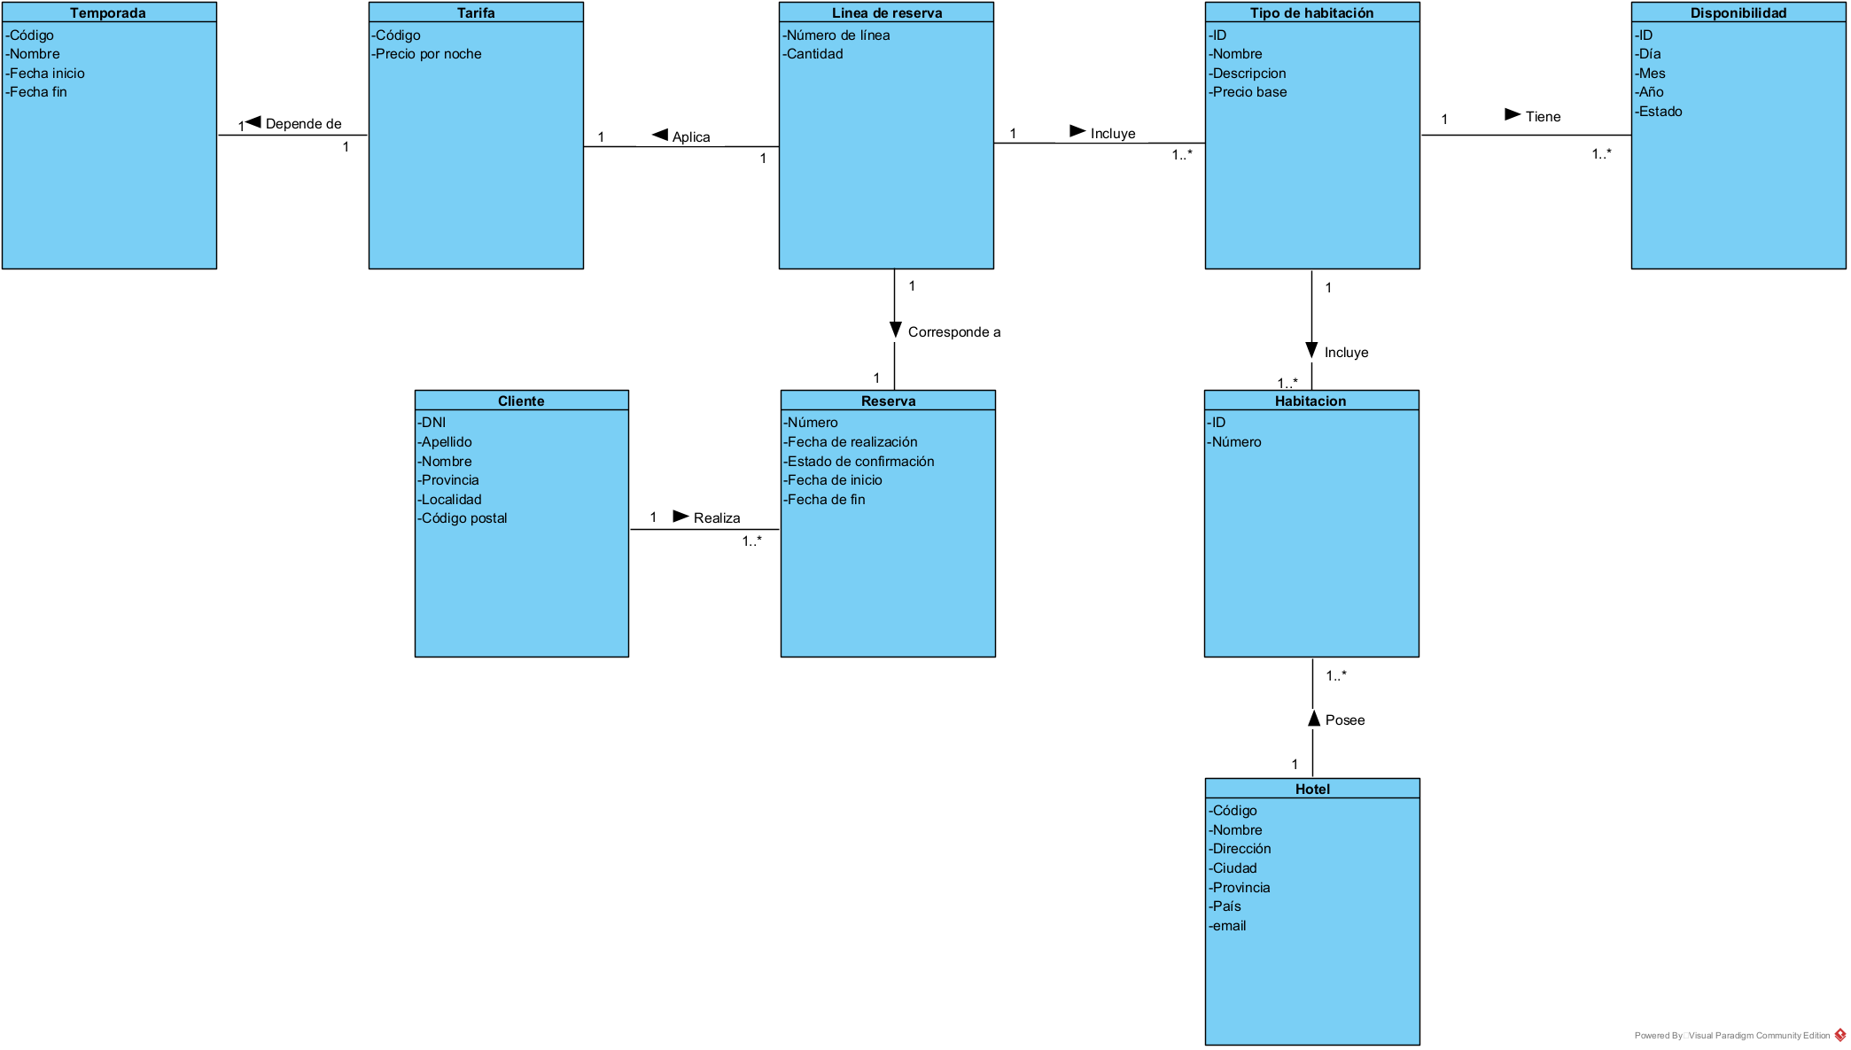

Modelo de dominio 2

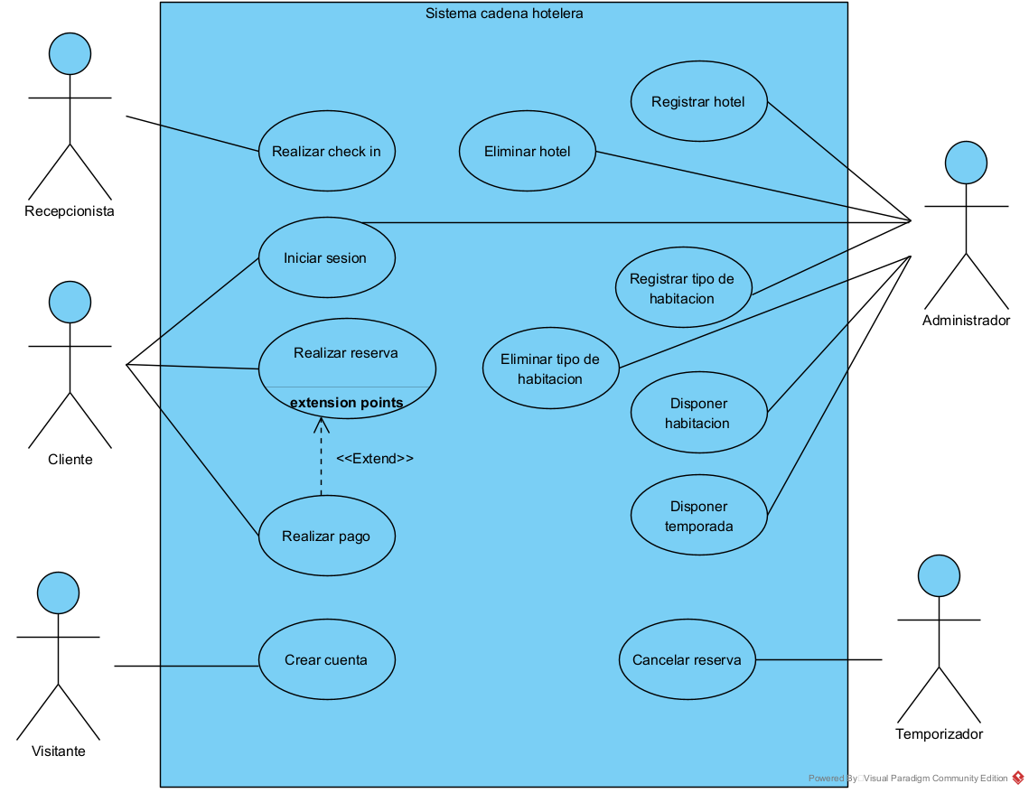

Diagrama de casos de uso 2

# Partidazo

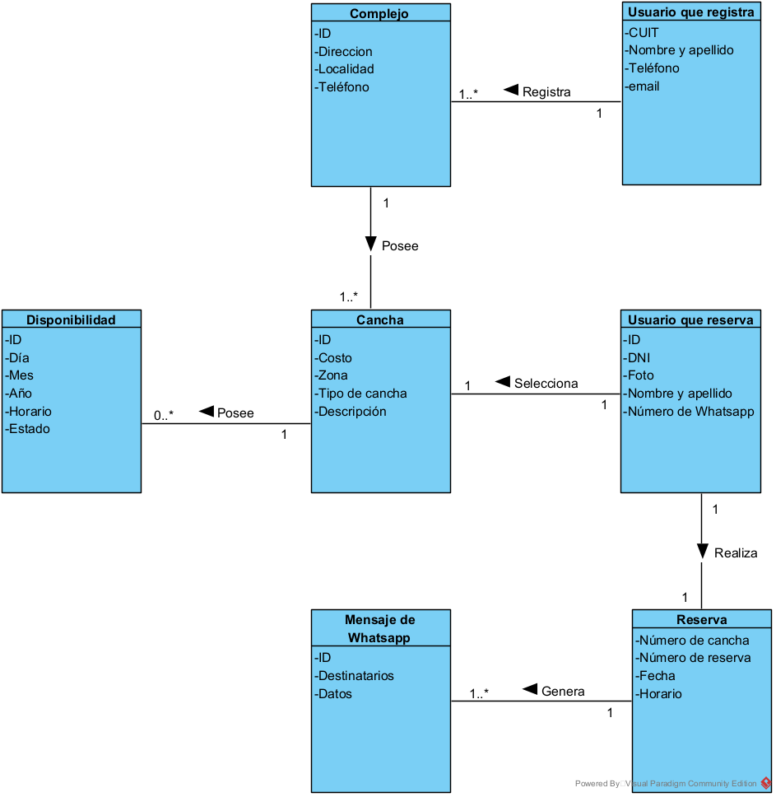

Modelo de dominio 3

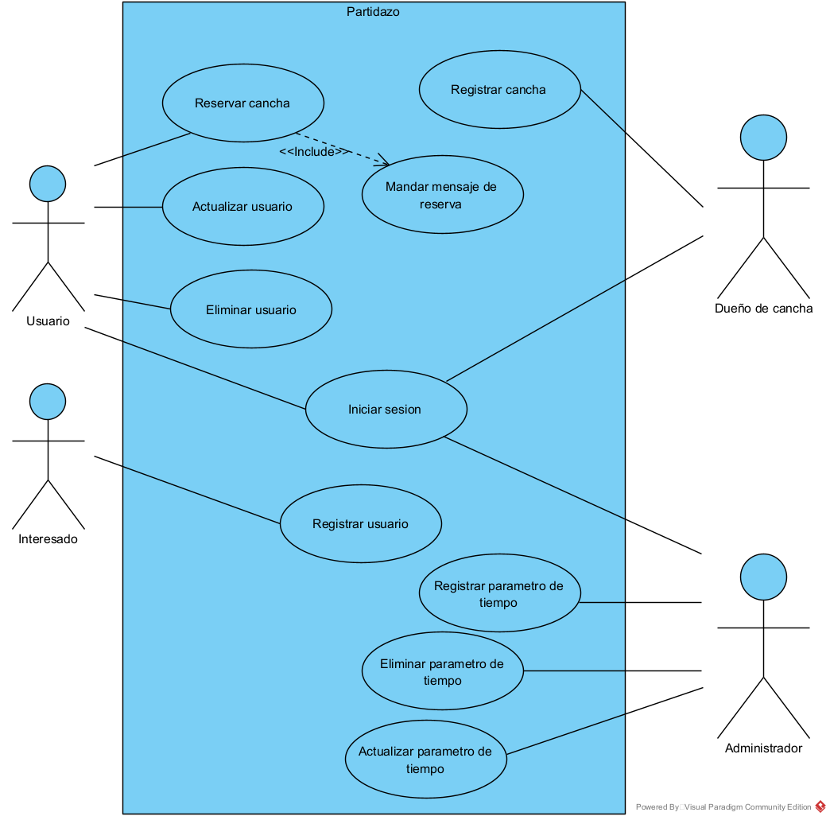

Diagrama de casos de uso 3

Partidazo

Nombre: “Reservar Cancha”.

Tipo de caso de uso: Base

Descripción del caso de uso: El sistema debe permitir al usuario agilizar el proceso de reservar canchas para jugar partidos mediante una reserva en la que deberá indicar zona, tipo de cancha, fecha y hora. El usuario visualizará las canchas disponibles y su costo. Indicada la cancha, tendrá la posibilidad de elegir a que amigos quiere invitar para jugar el partido. Una vez confirmada la reserva se envía a los jugadores un mensaje a través de la aplicación WhatsApp con los datos de la reserva.

Actor Principal: Usuario.

Actor Secundario: Contactos del Usuario.

Precondiciones: “Iniciar Sesión”, “Registrar Cancha”.

Puntos De Extensión: -----

**Flujo Normal**:

(1) El usuario selecciona “Reservar Cancha” de la interfaz general del sistema.

(2) El sistema carga la zona, el tipo de cancha y la fecha.

(3) El usuario selecciona la zona, el tipo de cancha y la fecha e ingresa la hora.

(4) El sistema carga las canchas disponibles y muestra sus precios.

(5) El usuario selecciona la cancha.

(6) El sistema resalta la cancha seleccionada y carga los contactos del usuario.

(7) El usuario selecciona los contactos.

(8) El sistema resalta los contactos seleccionados.

(9) El usuario oprime “Reservar cancha”.

(10) El sistema muestra el N° de reserva, envía tanto al usuario como a sus amigos un mensaje de WhatsApp con el mensaje “¡Sale partidazo!” el cual incluye los datos de la reserva.

(11) Fin del caso de uso.

Flujos Alternativos:

A0: Se oprime “Cancelar”.

(*): Antes de (9)

(*).1: El usuario oprime “Cancelar”.

(*).2: El sistema finaliza el caso de uso.

A1: No hay canchas disponibles para la zona, tipo de cancha, fecha seleccionada y hora ingresada.

(4.1) El sistema muestra un mensaje de error y continua en (2).

Postcondición: Cancha Reservada.

Interfaz Tentativa:

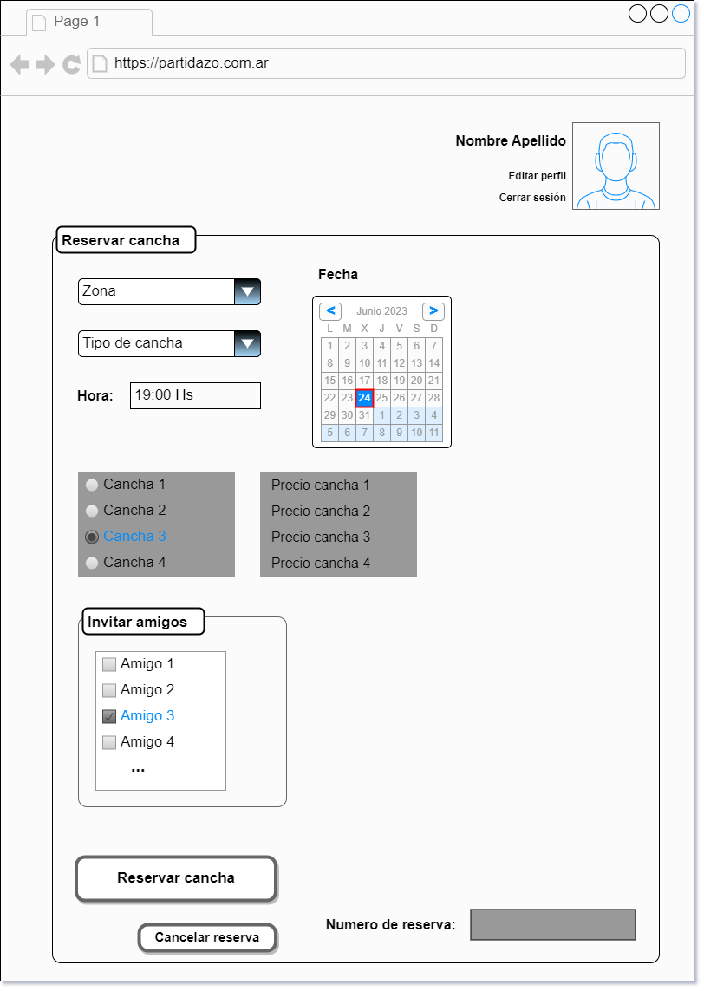

# Vecino cerca

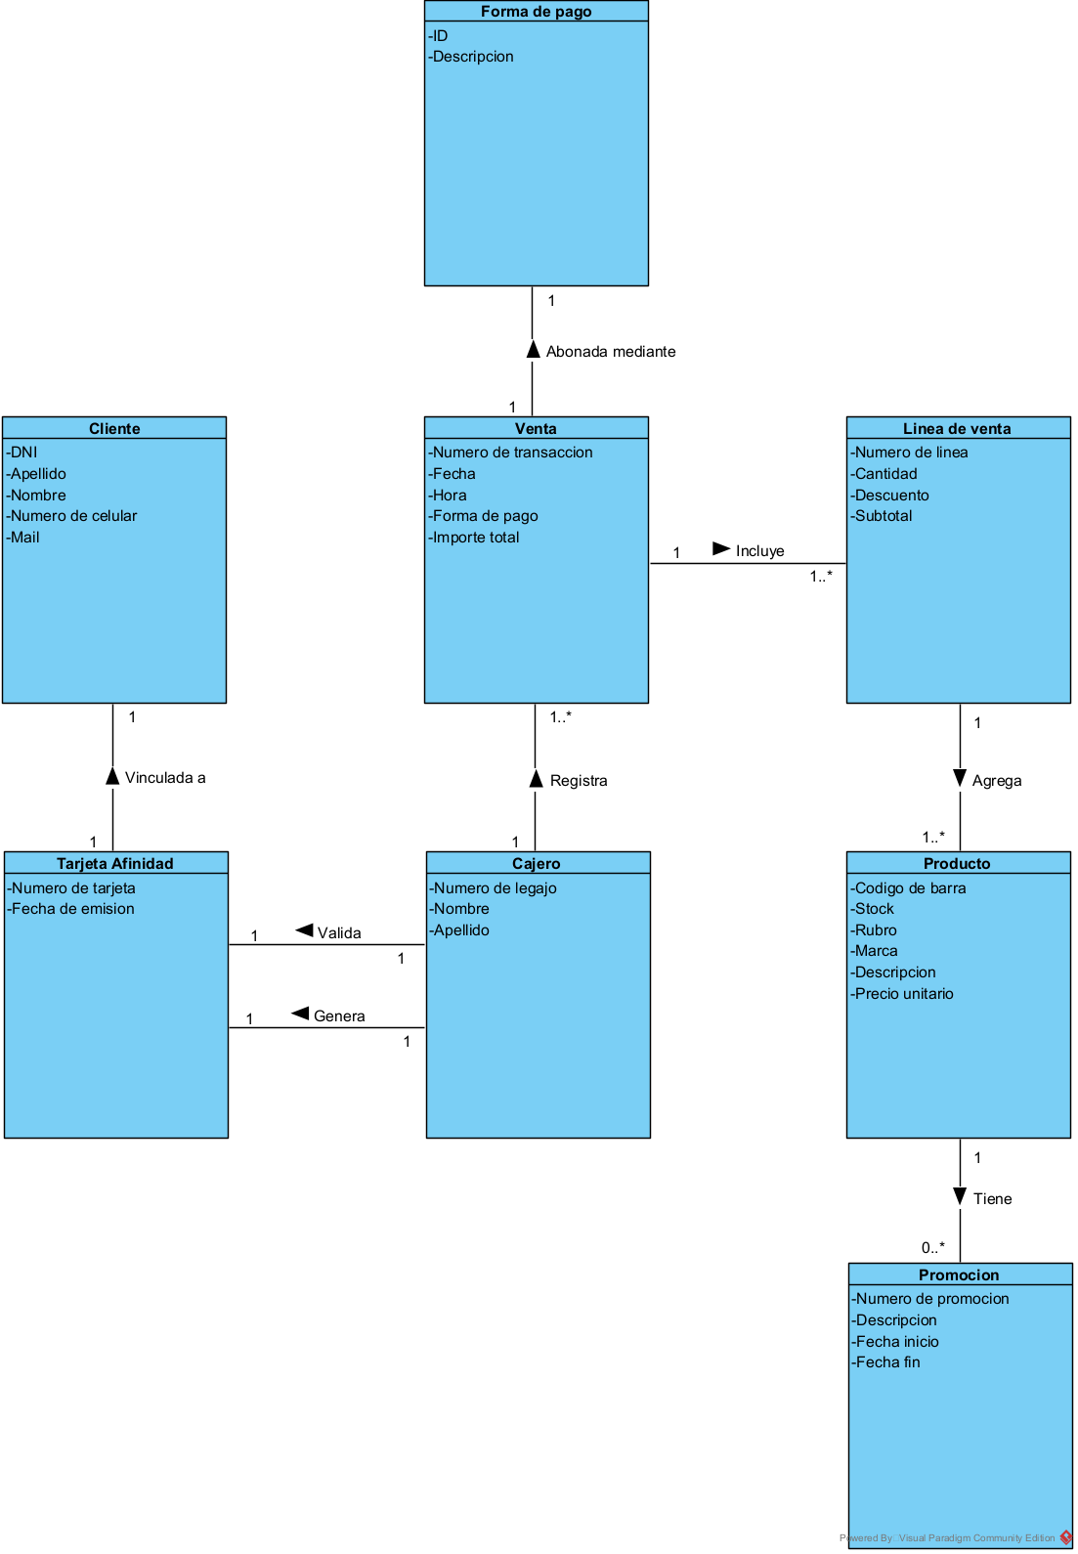

Modelo de dominio 4

# Estación de servicio

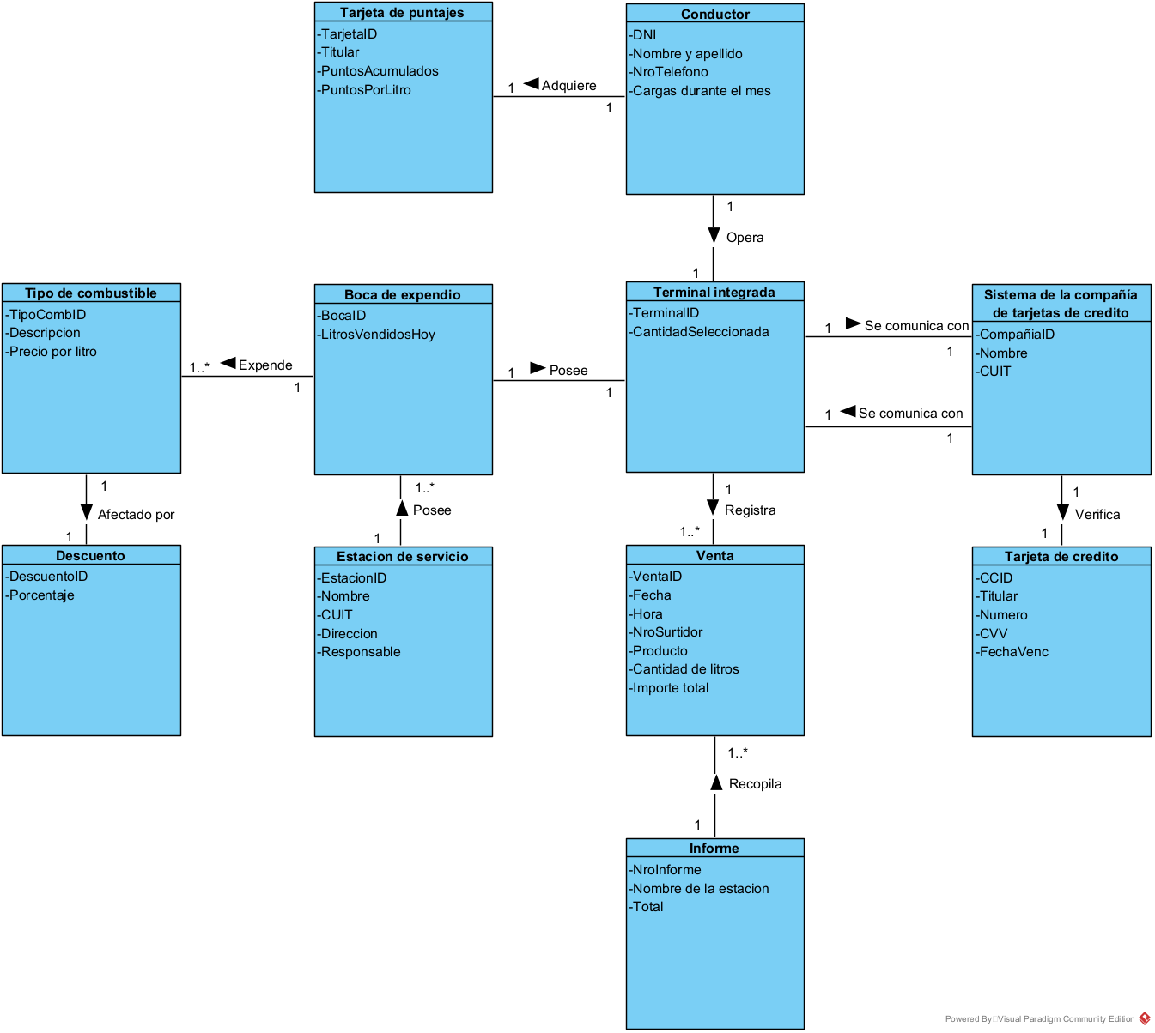

Modelo de dominio 5

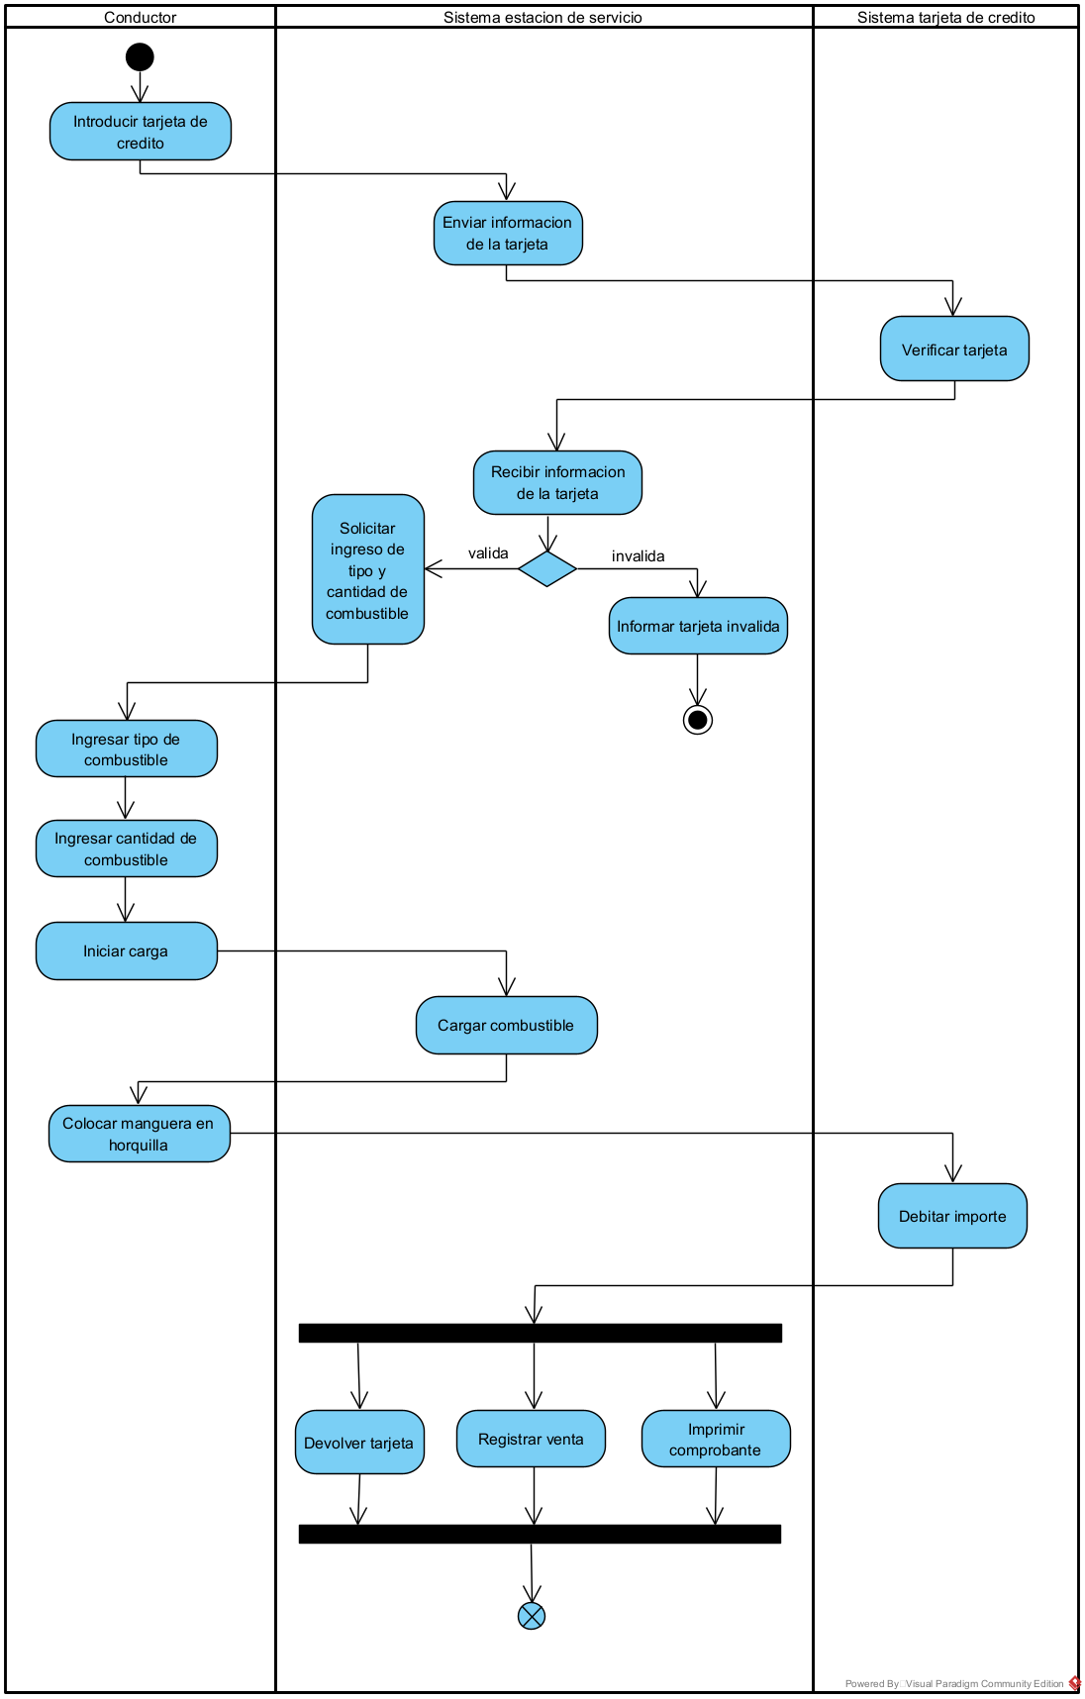

Diagrama de actividad 1

# Lime

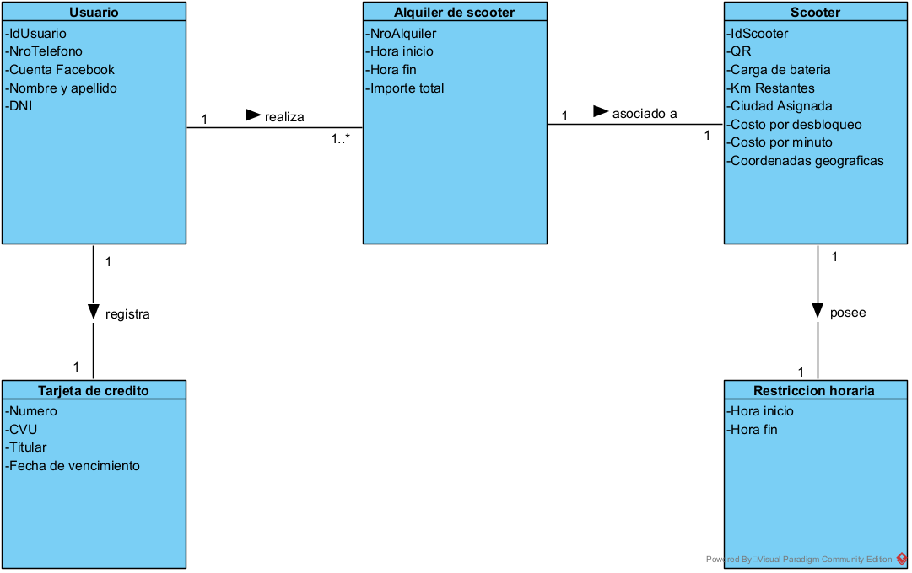

Modelo de dominio 6

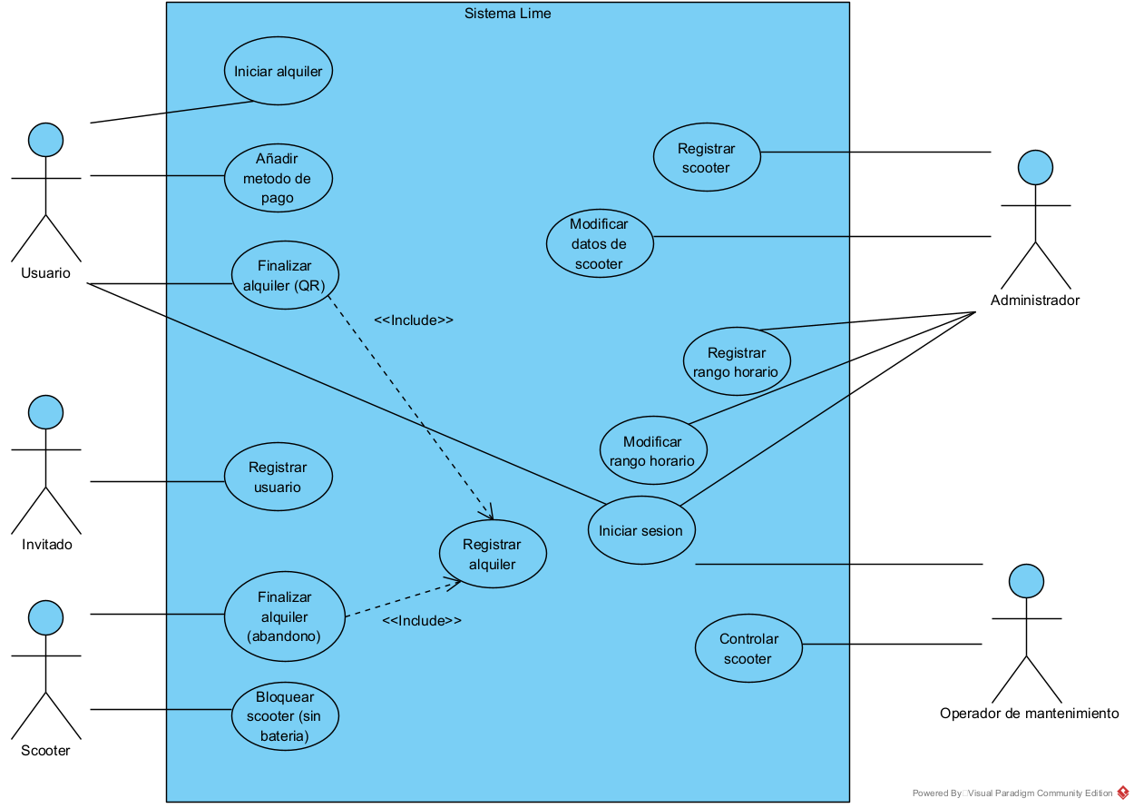

Diagrama de casos de uso 4

Sistema Lime

Nombre: “Iniciar alquiler”

Tipo de caso de uso: Base

Descripción del caso de uso: El sistema debe permitir al usuario iniciar el alquiler de un scooter mediante el escaneo de su código QR, registrando la fecha y hora de inicio del alquiler.

Actor Principal: Usuario

Actor Secundario: -

Precondiciones: “Registrar usuario”, “Registrar scooter”, “Registrar rango horario”

Puntos De Extensión: -

**Flujo Normal**:

1. El cliente escanea el código QR en el manubrio del scooter con la aplicación
2. El sistema verifica estar dentro del horario para el cual está habilitado, desbloquea el scooter y muestra en la aplicación la hora del inicio del alquiler
3. Finaliza el caso de uso.

Flujos Alternativos:

A1 Se intenta iniciar el alquiler fuera del horario admitido  
 (2.1) El scooter no se desbloquea  
 (2.2) Finaliza el caso de uso

Postcondición: Fecha y hora del inicio del alquiler registrados

Interfaz Tentativa:

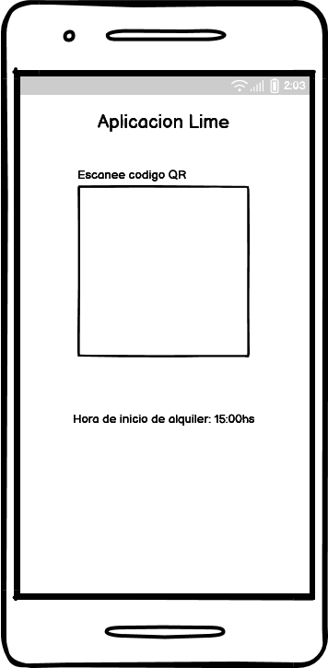

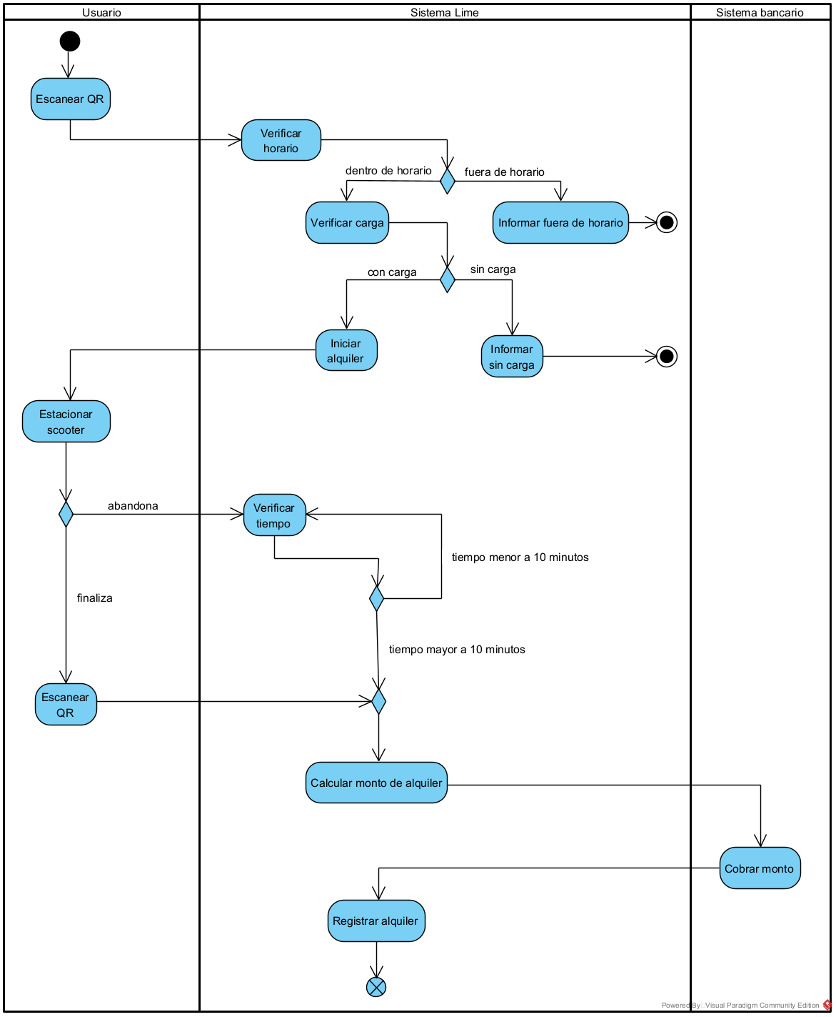

Diagrama de actividad 2

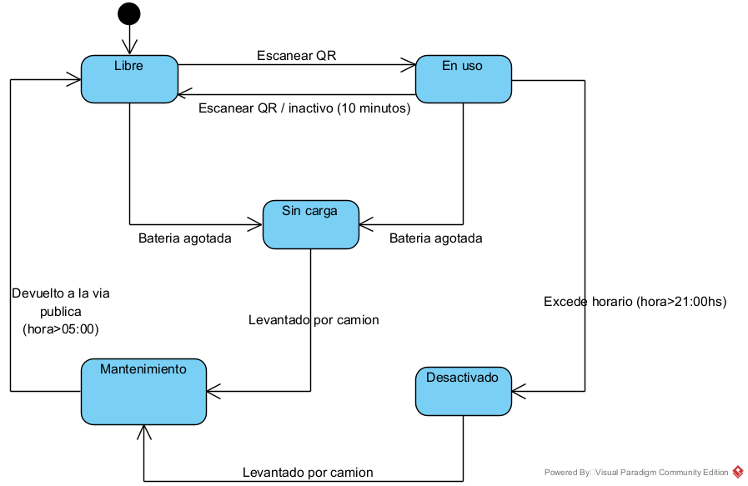

Diagrama de estado 2

# Lo de Pelusa 2019

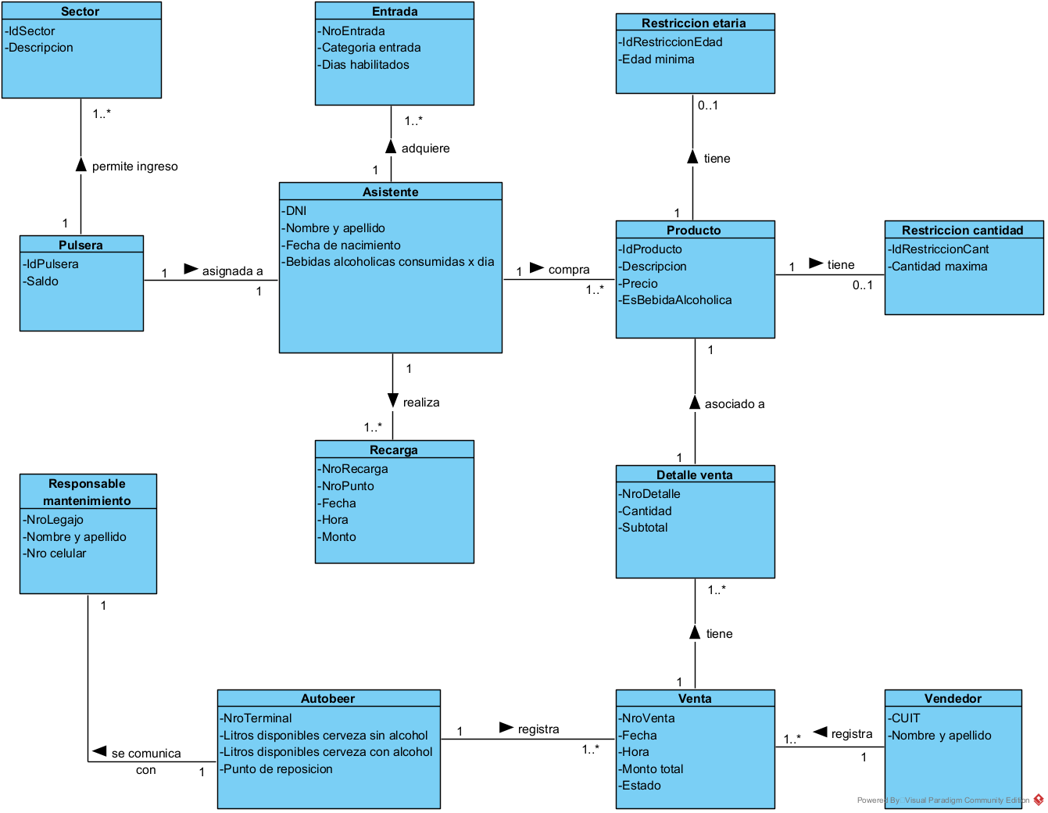

Modelo de dominio 7

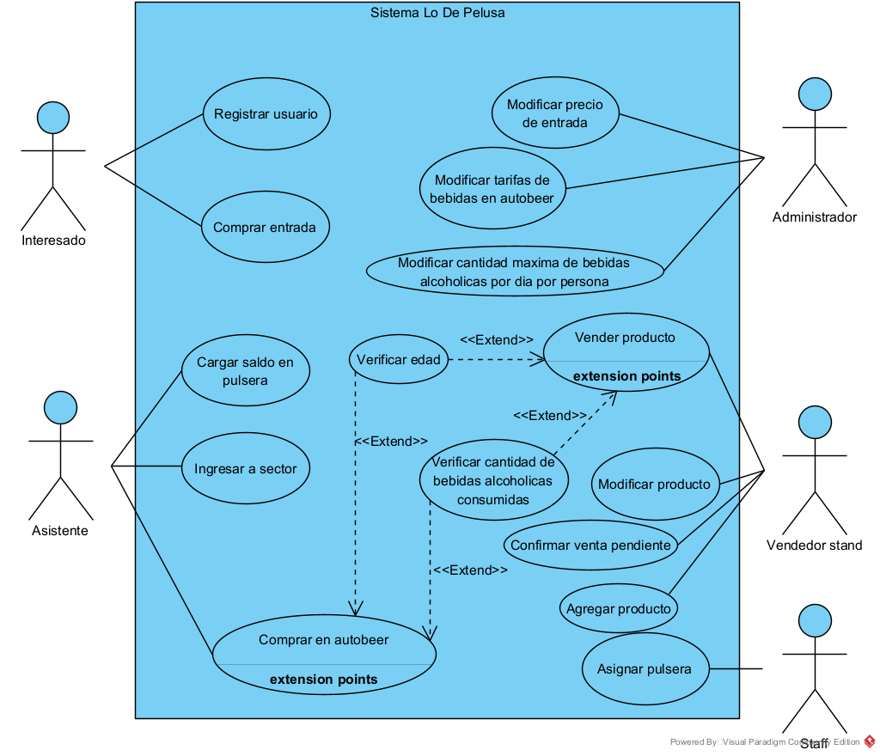

Diagrama de casos de uso 5

LoDePelusa2019

Nombre: “Vender producto”

Tipo de caso de uso: Base

Descripción del caso de uso: El sistema debe permitir al vendedor de stand la venta de diversos productos cobrándole a los asistentes el importe final mediante su pulsera, si el asistente no tiene el saldo suficiente la venta puede quedar como pendiente de pago hasta un máximo de 45 minutos, pasado este tiempo quedara cancelada. Al finalizar la venta, la misma quedara registrada en el sistema.

Actor Principal: Vendedor stand

Actor Secundario: Asistente

Precondiciones: “Agregar producto”, “Cargar saldo en pulsera”

Puntos De Extensión: “Verificar edad”, “Verificar cantidad de bebidas alcohólicas consumidas”

**Flujo Normal**:

(1) El vendedor selecciona “Registrar venta”

(2) El sistema muestra la interfaz, fecha, hora, y carga los productos en stock cargados.

(3) Para cada producto que se desea vender:

(3.1) El despachante selecciona el producto

(3.2) El sistema muestra una descripción del producto y su precio por unidad

(3.3) El despachante selecciona la cantidad de productos a adquirir

(3.4) El sistema muestra el subtotal para ese producto

(4) El vendedor de stand presiona confirmar compra

(5) El asistente aproxima su pulsera al lector para abonar

(6) En caso de que haya bebidas alcohólicas en la venta:

(6.1) El sistema ejecuta los casos de uso “Verificar edad” y “Verificar cantidad de bebidas alcohólicas consumidas” y continua en caso favorable.

(7) El sistema verifica el saldo disponible en la pulsera, descuenta el monto, muestra el mensaje “Venta realizada con éxito”, y muestra el número de venta.

(8) Fin del caso de uso

Flujos Alternativos:

A0: Se oprime “Cancelar” antes de (4)

(*.1): El vendedor de stand oprime “Cancelar”  
(*.2): El sistema finaliza el caso de uso

A1: El asistente es menor de edad, o la venta excede la cantidad máxima de bebidas alcohólicas permitidas por asistente

(6.2) El sistema muestra el mensaje “No se puede realizar la venta de bebidas alcohólicas” y finaliza el caso de uso

A2: El saldo disponible no es suficiente

(7.1) El sistema muestra el mensaje “Saldo insuficiente” y muestra las opciones “Dejar venta pendiente” y “Cancelar Venta”

A2.1 El vendedor desea dejar pendiente la venta

(7.1.1.1) El vendedor oprime “Dejar venta pendiente”  
(7.1.1.2) El sistema registra la venta como pendiente y finaliza el caso de uso

A2.2 El vendedor desea cancelar la venta

(7.1.2.1) El vendedor oprime “Cancelar venta”  
(7.1.2.2) El sistema finaliza el caso de uso

Postcondición: Venta registrada

Interfaz Tentativa:

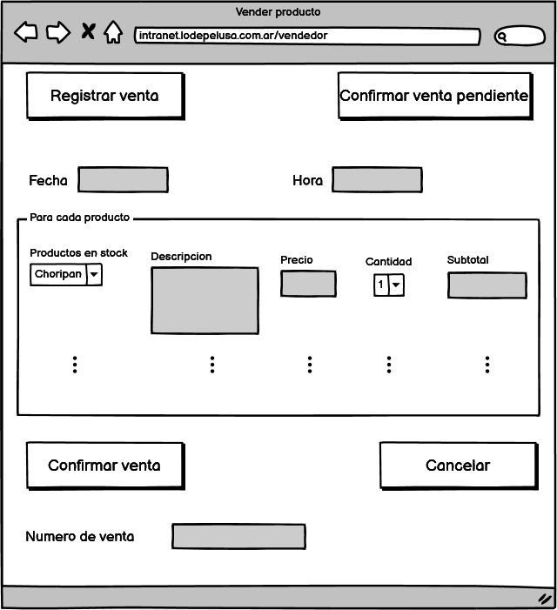

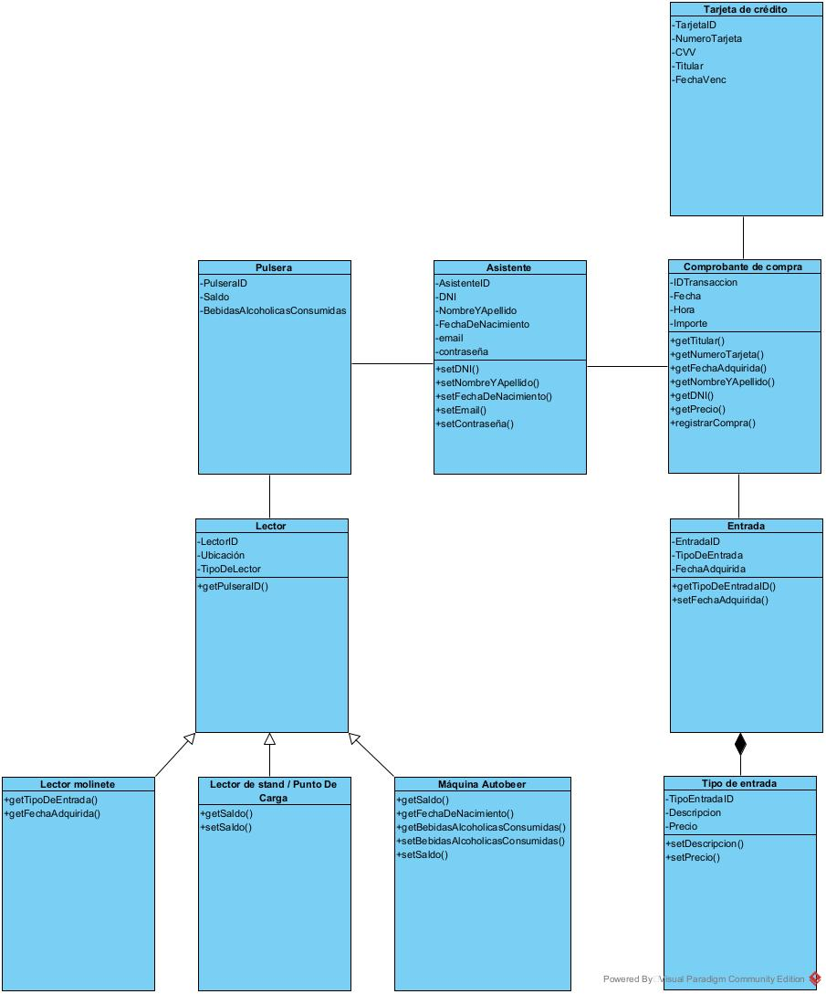

Análisis orientado a objetos 1

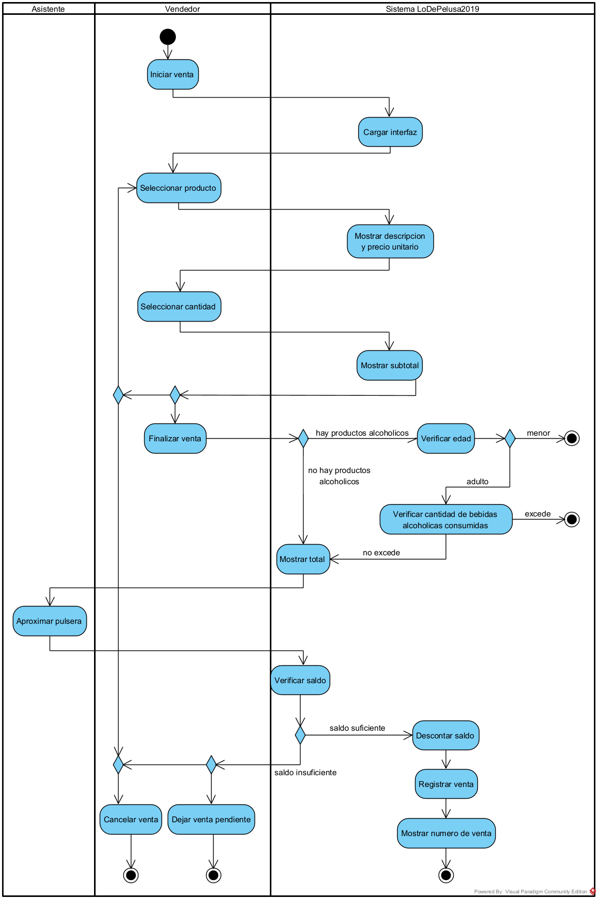

Diagrama de actividad 3

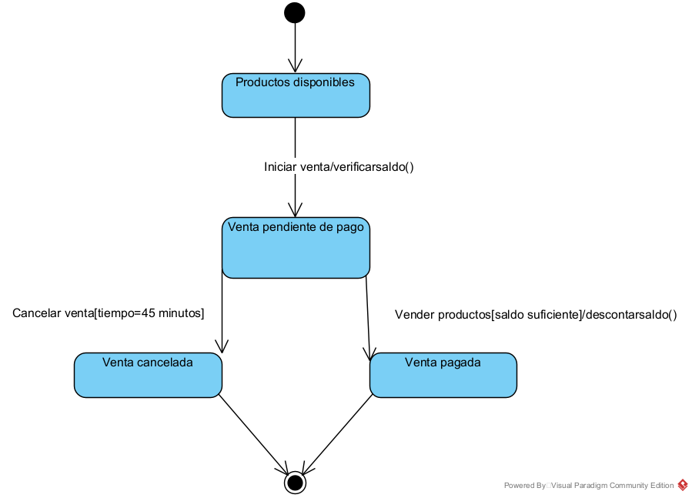

Diagrama de estado 3

# Videonline

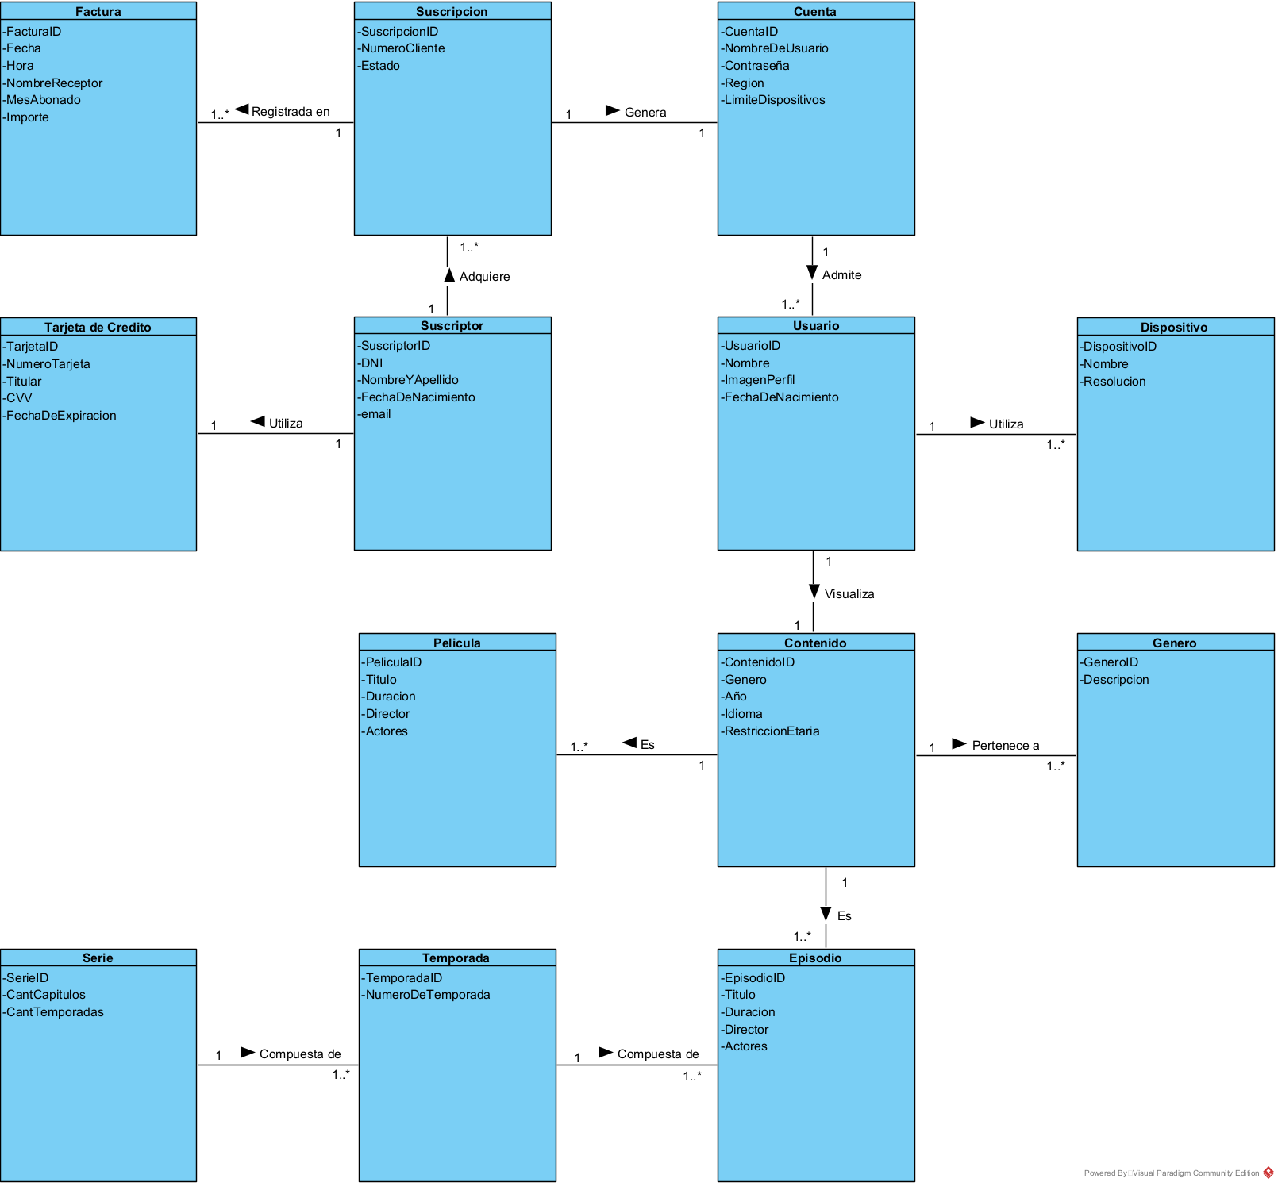

Modelo de dominio 8

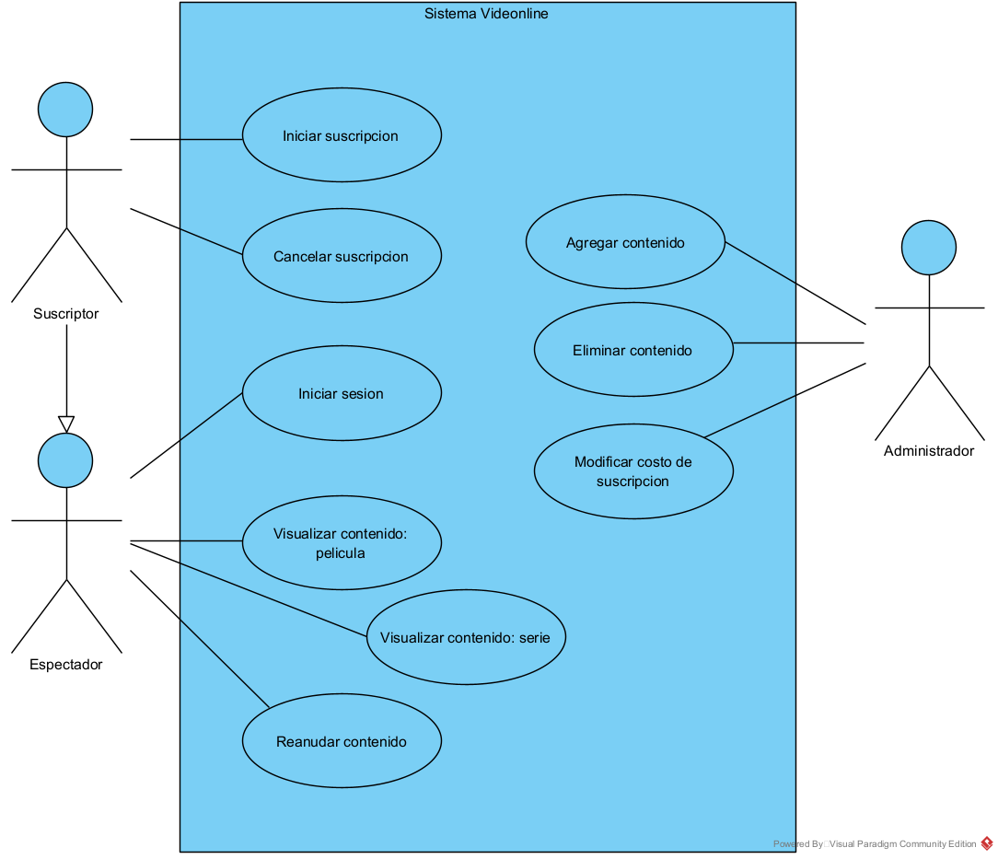

Diagrama de casos de uso 6

Videonline

Nombre: “Visualizar contenido: película”

Tipo de caso de uso: Base

Descripción del caso de uso: El sistema debe permitir al espectador la visualización de diversos contenidos disponibles en la plataforma. El espectador seleccionara el tipo de contenido que quiere ver (series/películas). Podra visualizar el catalogo correspondiente.

Actor Principal: Espectador

Actor Secundario: -

Precondiciones: “Iniciar Suscripcion”, “Agregar Contenido”.

Puntos De Extensión:

**Flujo Normal**:

1. El sistema muestra las opciones: “Series” y “Películas”
2. El usuario selecciona “Películas”
3. El sistema muestra el catálogo con los distintos contenidos disponibles correspondientes a la categoría películas
4. El usuario selecciona uno de los contenidos
5. El sistema muestra el género, duración, los actores y directores del contenido seleccionado, y el botón para reproducir el contenido
6. El usuario oprime el botón de reproducción
7. Finaliza el caso de uso

Flujos Alternativos:

A1 El espectador ya visualizo parte del contenido.

(5.1) El sistema muestra el género, duración, los actores y directores del video seleccionado, y el botón para reanudar el contenido

Postcondición: Contenido iniciado

Interfaz Tentativa:

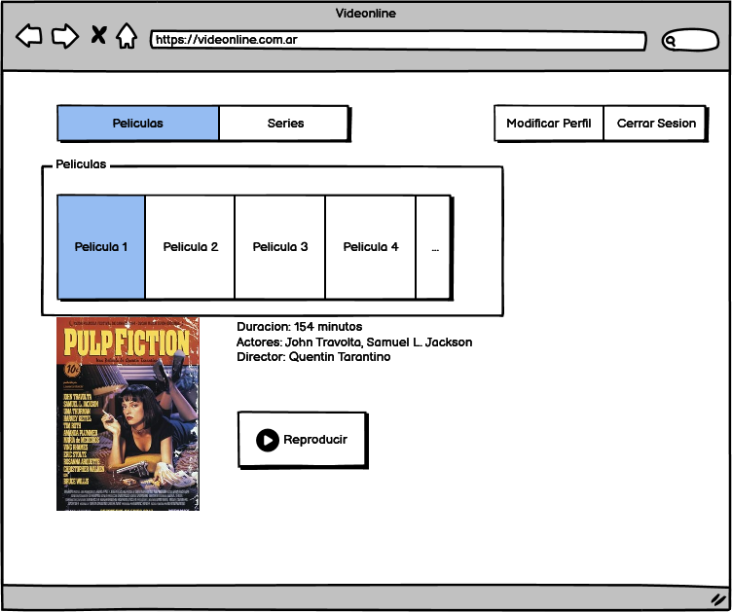

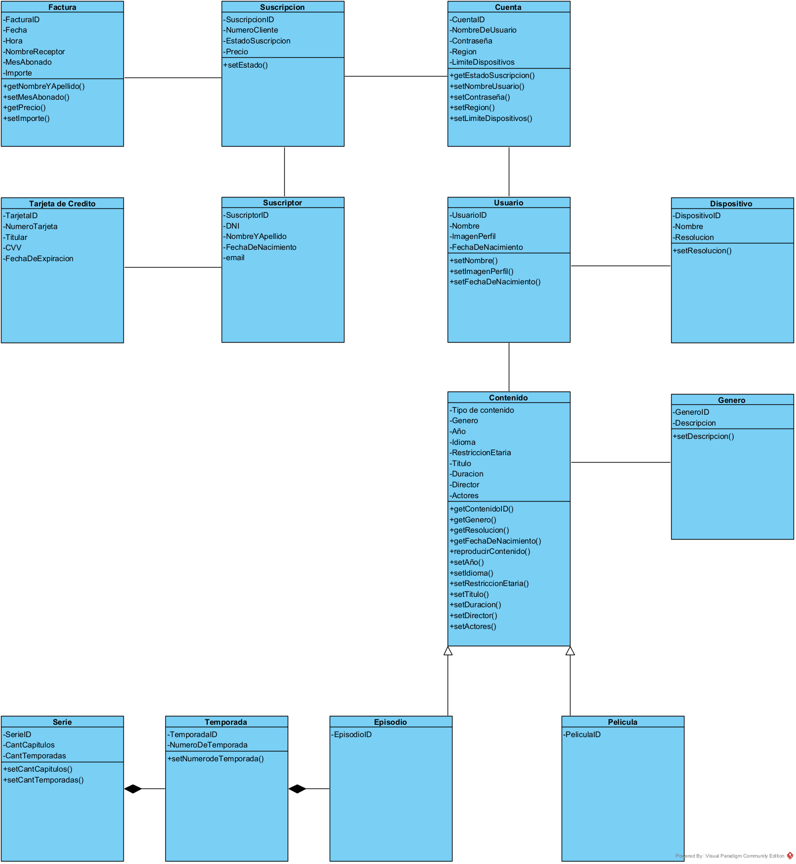

Análisis orientado a objetos 2

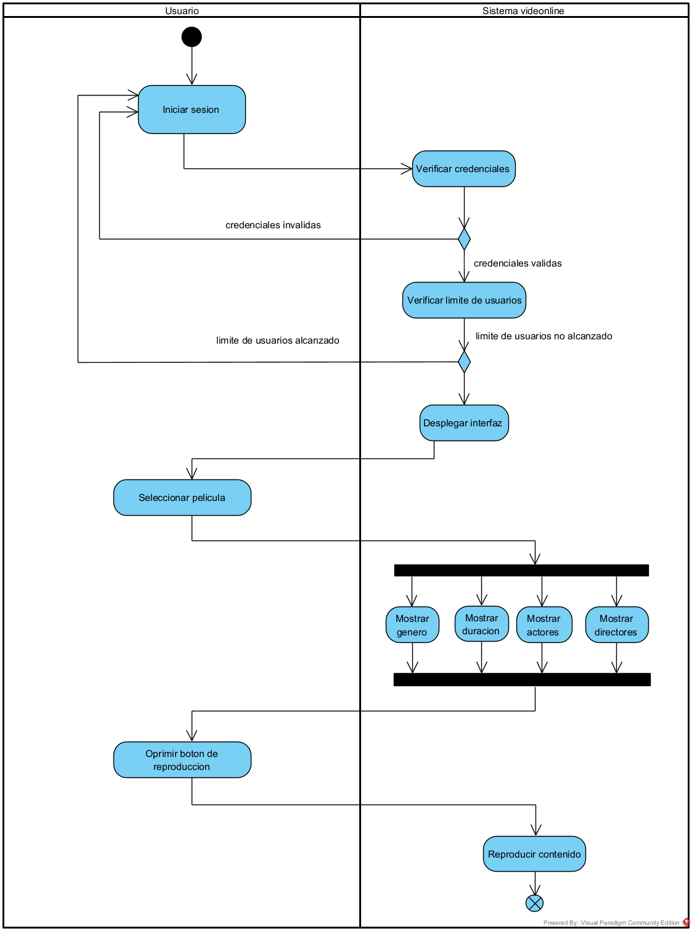

Diagrama de actividad 4

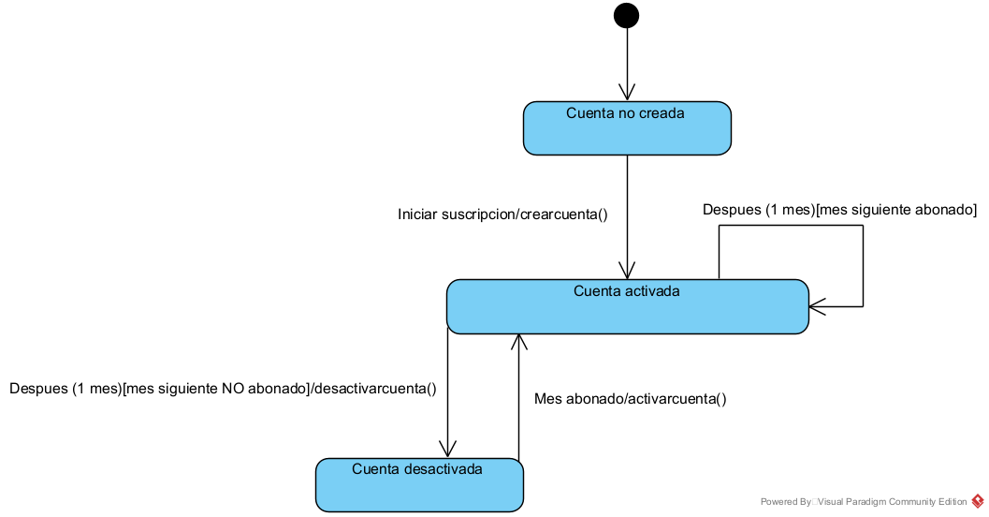

Diagrama de estado 4

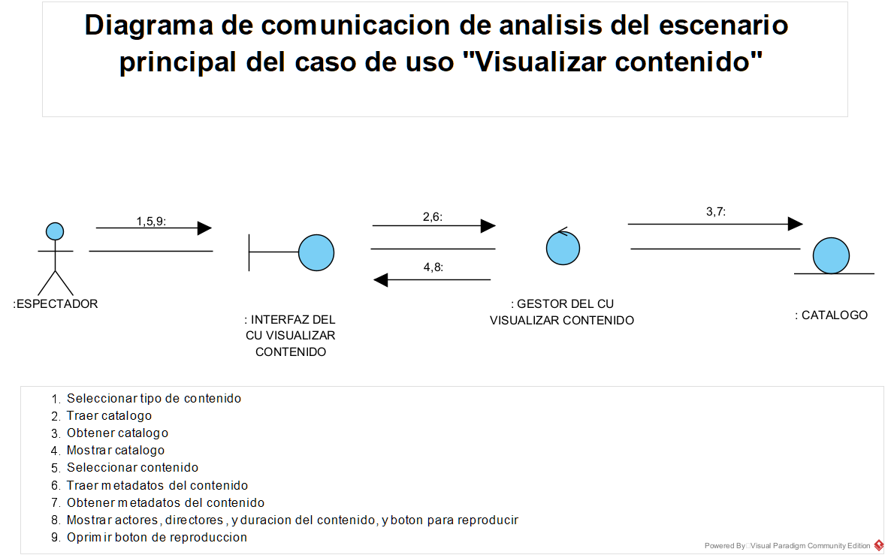

Diagrama de modelo de análisis 2

# DGT

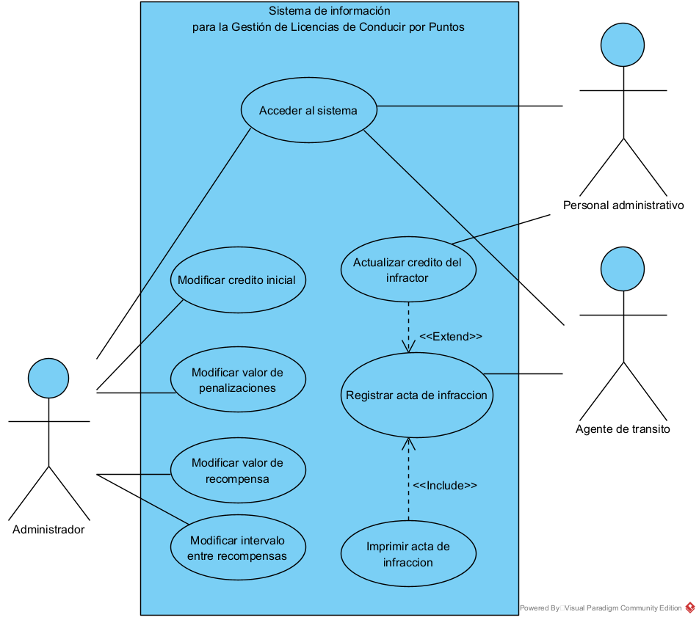

Diagrama de casos de uso 7

Sistema de información para la Gestión de Licencias de Conducir por Puntos

Nombre: “Registrar acta de infracción”

Tipo de caso de uso: Base

Descripción del caso de uso: El sistema debe permitir al agente de transito confeccionar actas de infraccion de transito donde deberá consignar nº de licencia de conductor, patente del vehículo, dirección de la infracción, seleccionará la infracción y podrá consignar detalles adicionales. El sistema deberá informar la cantidad de puntos remanentes antes de finalizar el caso de uso.

Actor Principal: Agente de transito

Actor Secundario: -

Precondiciones: “Acceder al sistema”

Puntos De Extensión: Actualizar crédito del infractor

**Flujo Normal**:

1. El agente de tránsito inicia el caso de uso
2. El sistema muestra la interfaz
3. El agente de tránsito ingresa el nº de licencia
4. El sistema muestra el nombre de la persona asociada al nº de licencia
5. El agente de tránsito ingresa la patente del vehículo, la dirección donde ocurrió la infracción, detalles adicionales, selecciona el tipo de infracción y oprime “Imprimir acta”
6. El sistema ejecuta el caso de uso “Imprimir acta de infracción”
7. El sistema ejecuta el caso de uso “Actualizar crédito del infractor” y muestra la cantidad de puntos remanentes
8. Finaliza el caso de uso

Flujos Alternativos:

A1 El número de licencia no se encuentra registrado en el sistema

(4.1) El sistema muestra un mensaje de error y solicita que se ingrese nuevamente el número de licencia. El caso de uso continúa con el paso 3 del flujo normal

A2 El dispositivo móvil no posee papel para realizar la impresión

(6.1) El sistema muestra un mensaje de error y solicita que se cargue papel en el dispositivo. El caso de uso continúa con el paso 5 del flujo normal

Postcondición: Acta registrada en el sistema

Interfaz Tentativa:

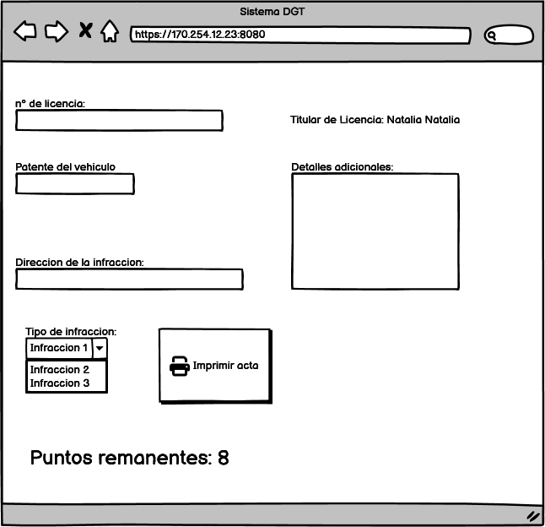

# Telepeaje

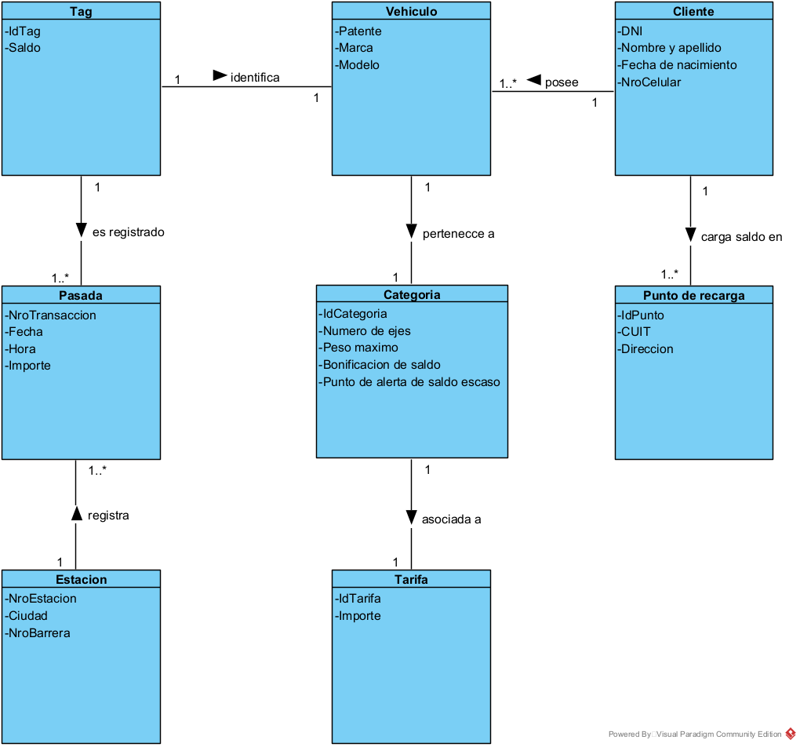

Modelo de dominio 9

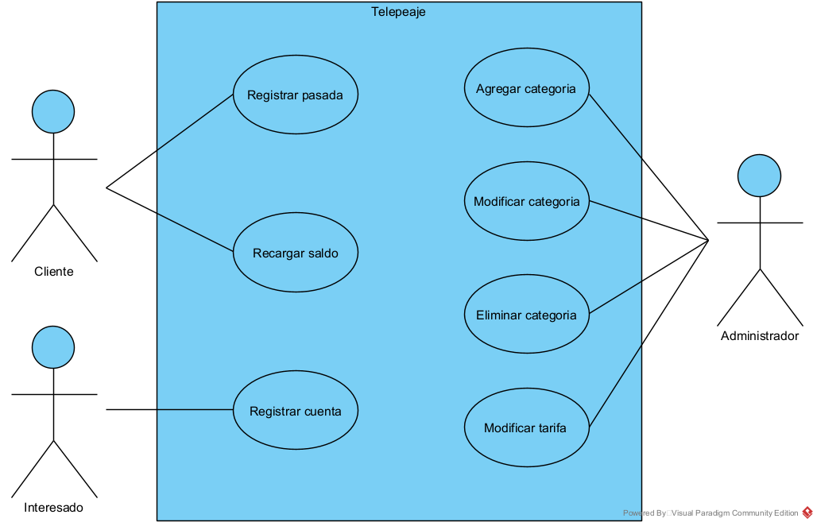

Diagrama de casos de uso 8

Telepeaje

Nombre: “Registrar pasada”.

Tipo de caso de uso: Base

Descripción del caso de uso: El sistema debe permitir al cliente pasar por una estación de telepeaje, descontándole el saldo correspondiente al tag asociado a su vehículo

Actor Principal: Cliente.

Actor Secundario:

Precondiciones: “Registrar cuenta”, “Agregar categoría”.

Puntos De Extensión: -

**Flujo Normal**:

1. El cliente aproxima su vehículo a la estación de telepeaje
2. El sistema lee el tag del vehículo. Comprueba que tenga saldo suficiente, y levanta la barrera
3. El cliente avanza hasta pasar la barrera
4. El sistema baja la barrera, y descuenta la tarifa correspondiente.
5. Finaliza el caso de uso

Flujos Alternativos:

A1: El tag no tiene saldo suficiente para abonar la tarifa

(2.1) El sistema enciende una alarma sonora. La barrera se mantiene baja  
 (2.2) Finaliza el caso de uso

A2: Al descontar la tarifa, el saldo pasa el punto de alerta de saldo escaso

(5.1) El sistema envía un SMS notificando al cliente que posee saldo escaso  
 (5.2) Finaliza el caso de uso

Postcondición: Pasada registrada

Interfaz Tentativa: N/A

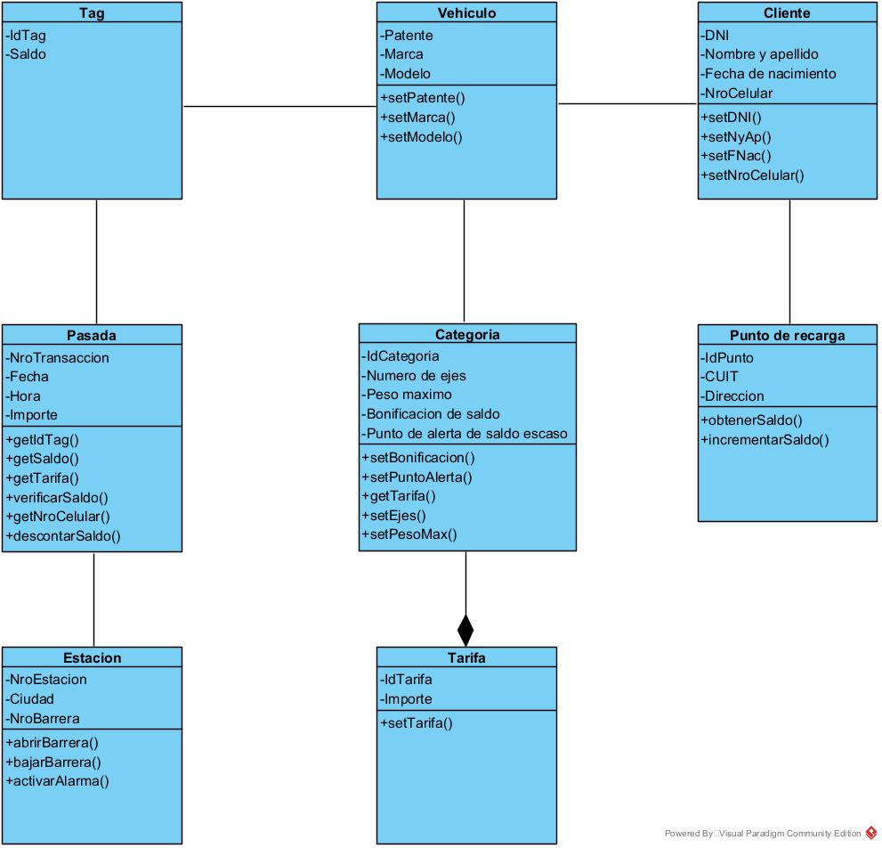

Análisis orientado a objetos 3

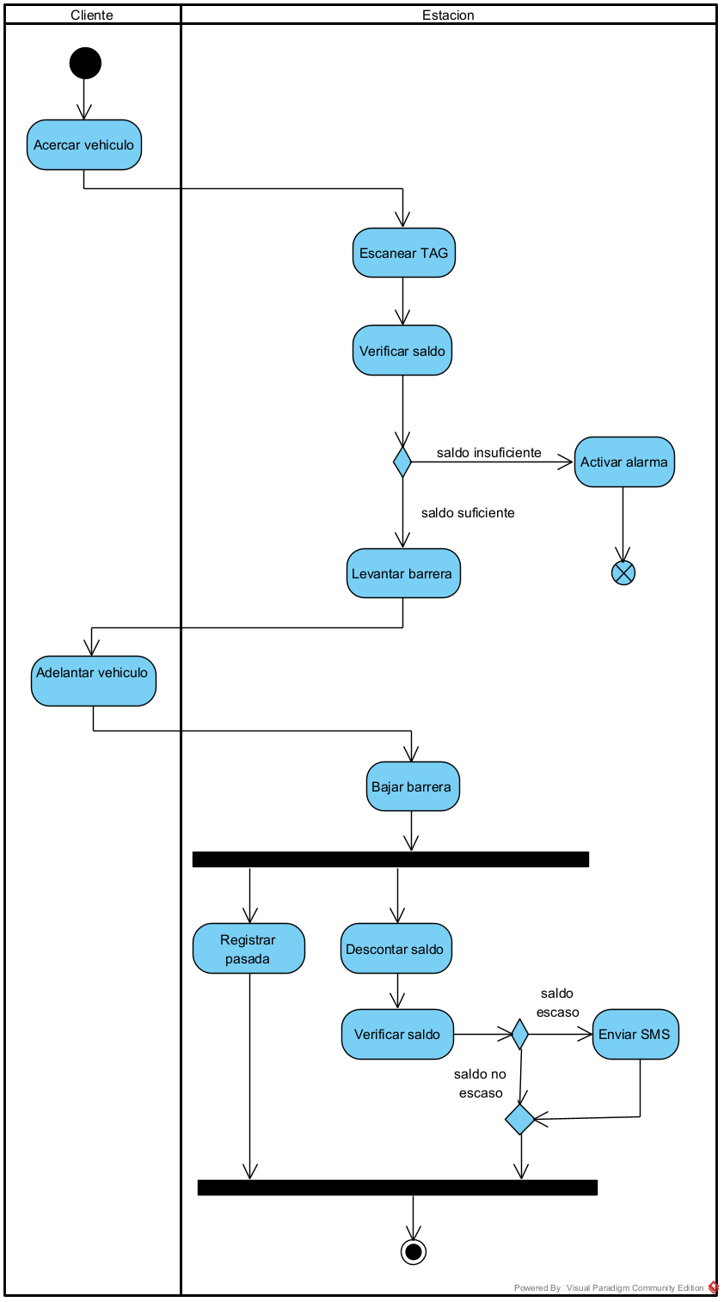

Diagrama de actividad 5

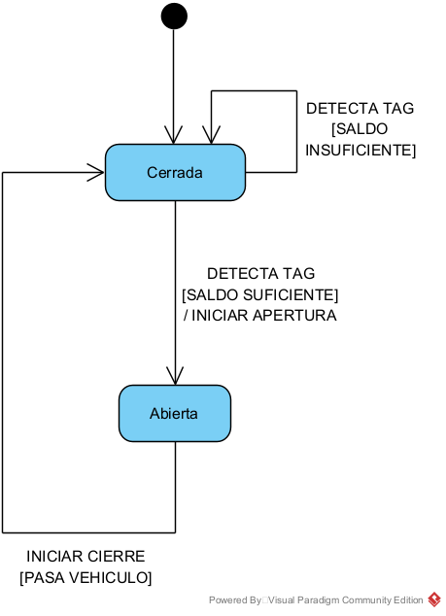

Diagrama de estado 5

# Self checkout

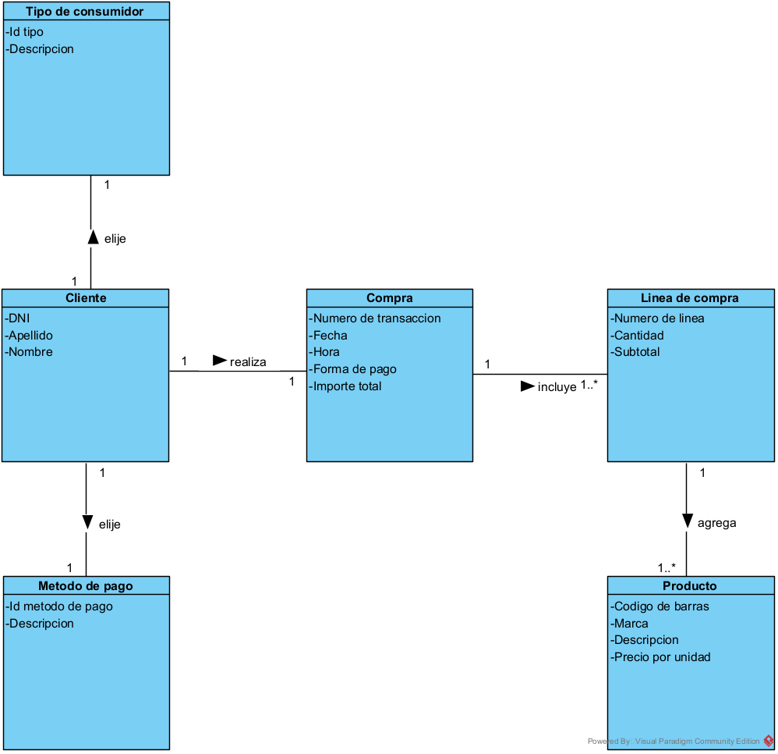

Modelo de dominio 10

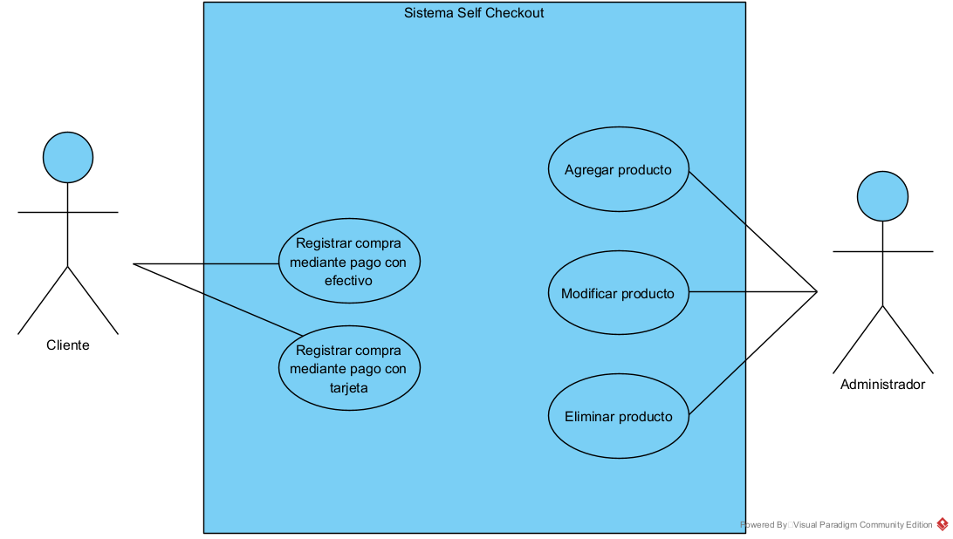

Diagrama de casos de uso 9

Sistema de self checkouts

Nombre: “Registrar compra mediante pago con efectivo”

Tipo de caso de uso: Base

Descripción del caso de uso: El sistema debe permitir al cliente realizar una compra en forma autonoma. El sistema deber permitir al cliente elegir tipo de consumidor: consumidor final o ticket factura. Cada producto será escaneado por el cliente y seguidamente pesado en una zona de empaque para confirmar el producto y minimizar perdidas. Se abona el importe total y finalmente se imprime un ticket fiscal.

Actor Principal: Cliente

Actor Secundario: -

Precondiciones: “Agregar producto”

Puntos De Extensión: -

**Flujo Normal**:

1. El cliente presiona el botón realizar compra
2. El sistema muestra la interfaz con fecha y hora
3. El cliente selecciona el tipo de consumidor y tipo de pago
4. El sistema indica al cliente que comience con el escaneo de productos
5. Para cada producto a comprar:  
   (5.1) El cliente escanea el producto, ingresa la cantidad y lo(s) deposita sobre la zona de empaque  
   (5.2) El sistema verifica el peso del producto con el peso cargado en sistema. Muestra el detalle del producto, y el subtotal
6. El cliente oprime finalizar comprar
7. El sistema muestra el total y solicita el pago de la compra
8. El cliente ingresa mediante el billetero el efectivo suficiente para pagar la compra
9. El sistema verifica el monto ingresado
10. El sistema registra la compra, imprime el ticket, actualiza el stock de los productos en la sucursal y muestra un mensaje de compra finalizada
11. Finaliza el caso de uso

Flujos Alternativos:

A1 El peso del producto escaneado no coincide con el peso almacenado en memoria  
 (5.2) El sistema muestra un error y solicita que se repita el escaneo y peso del producto

A2 La impresora no tiene papel  
 (10) El sistema registra la compra, actualiza el stock de los productos en la sucursal y la impresión del ticket queda pendiente hasta que un colaborador cargue papel en la impresora

Postcondición: Compra registrada, stock actualizado

Interfaz Tentativa:

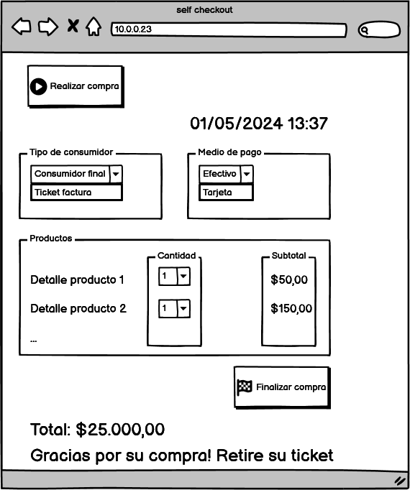

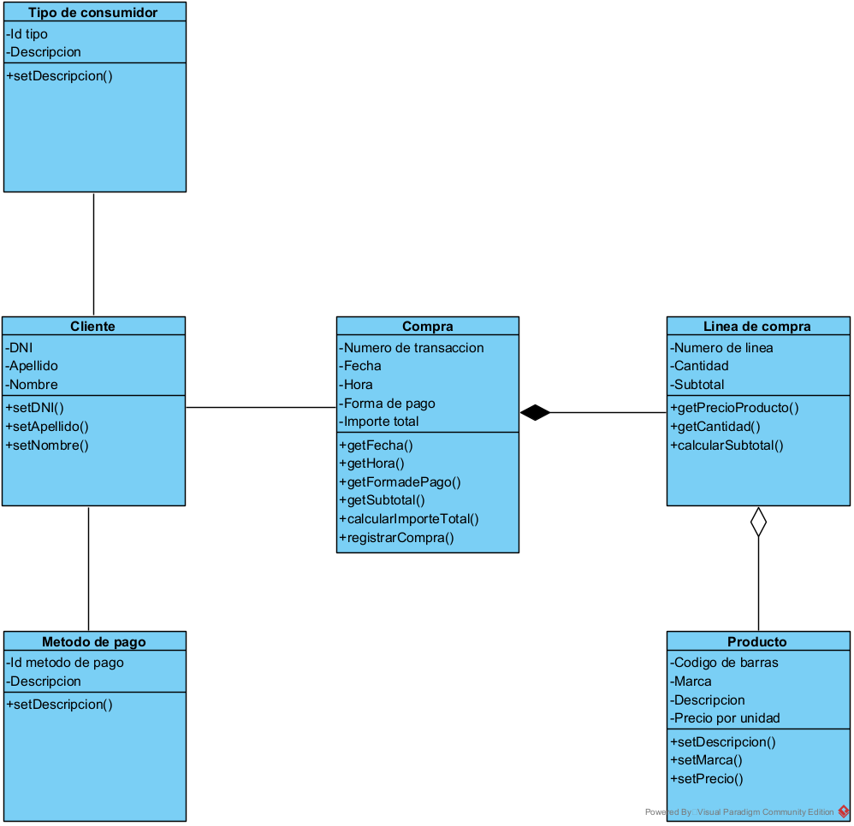

Análisis orientado a objetos 4

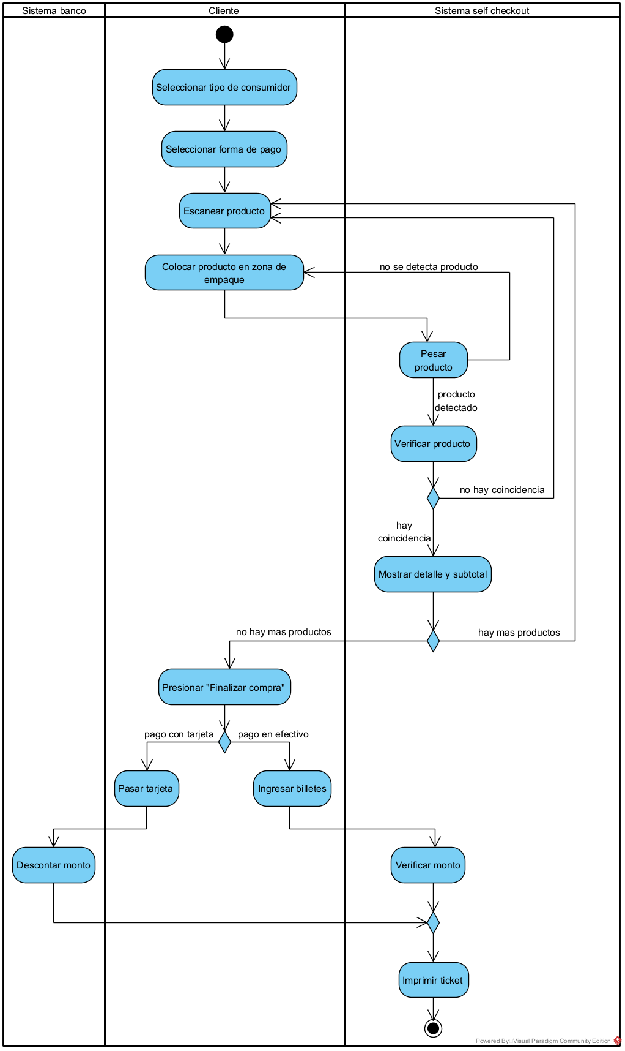

Diagrama de actividad 6

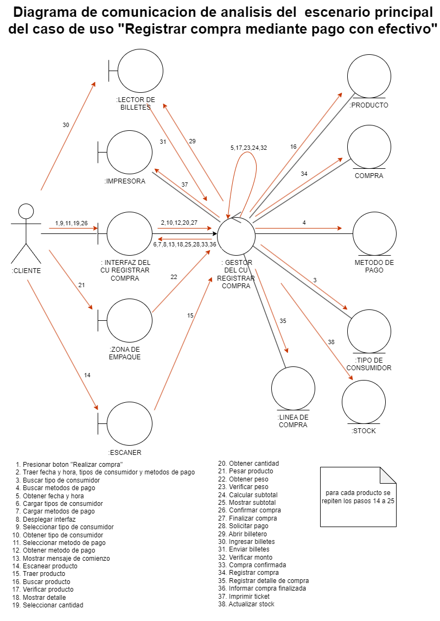

Diagrama de modelo de análisis 3

# Amazon Go

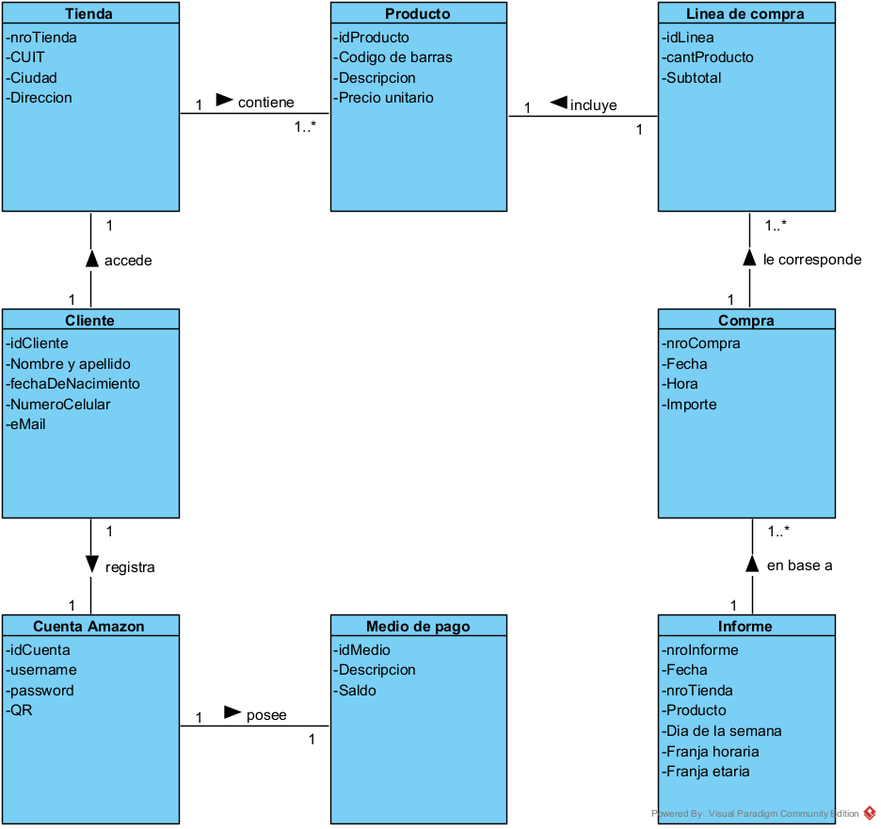

Modelo de dominio 11

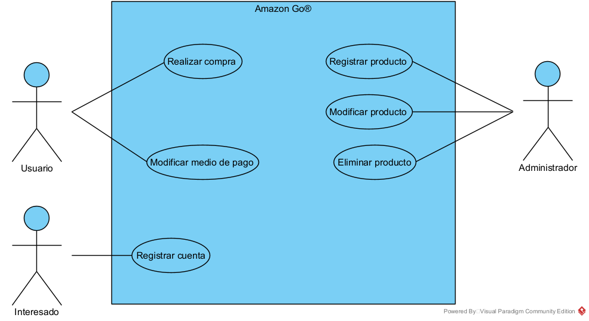

Diagrama de casos de uso 10

Sistema Amazon Go

Nombre: “Realizar compra”

Tipo de caso de uso: Base

Descripción del caso de uso: El sistema debe permitir al cliente realizar una compra en forma autónoma. Para realizar el ingreso a la tienda se debe mostrar a los sensores del molinete el código QR de la aplicación. El sistema deber permitir al cliente tomar y dejar productos de la góndola, agregándolos o quitándolos respectivamente de un carrito de compras virtual. Una vez que el cliente se retira de la tienda se cobra el importe total al método de pago seleccionado.

Actor Principal: Cliente

Actor Secundario: -

Precondiciones: “Registrar producto”, “Registrar cuenta”

Puntos De Extensión: -

**Flujo Normal**:

1. El cliente muestra al molinete el código QR en la aplicación
2. El sistema abre el molinete para permitir el acceso a la tienda
3. Para cada producto a comprar  
   (3.1) El cliente toma un producto de las góndolas  
   (3.2) El sistema agrega a un carrito de compras virtual el producto seleccionado y muestra su precio
4. El cliente se retira de la tienda
5. El sistema realiza el cobro al método de pago asociado a la cuenta del cliente, y muestra el importe debitado en la aplicación
6. Finaliza el caso de uso

Flujos Alternativos:

A1 El cliente muestra un QR que no corresponde a una cuenta de Amazon  
 (2.1) El sistema no abre el molinete y finaliza el caso de uso

A2 El cliente devuelve uno de los productos que tomó  
 (3.A) El sistema quita el producto del carrito de compras virtual y continúa en 3

Postcondición: Compra registrada

Interfaz Tentativa:

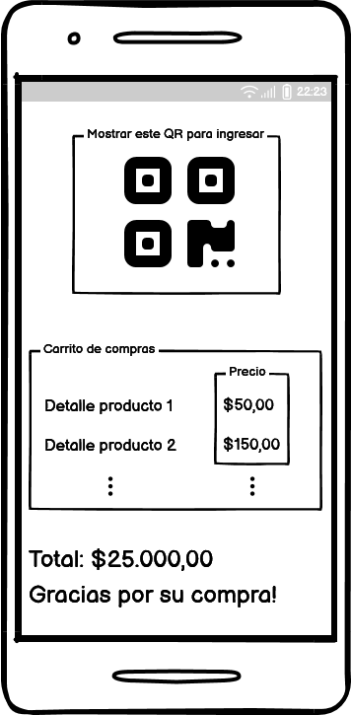

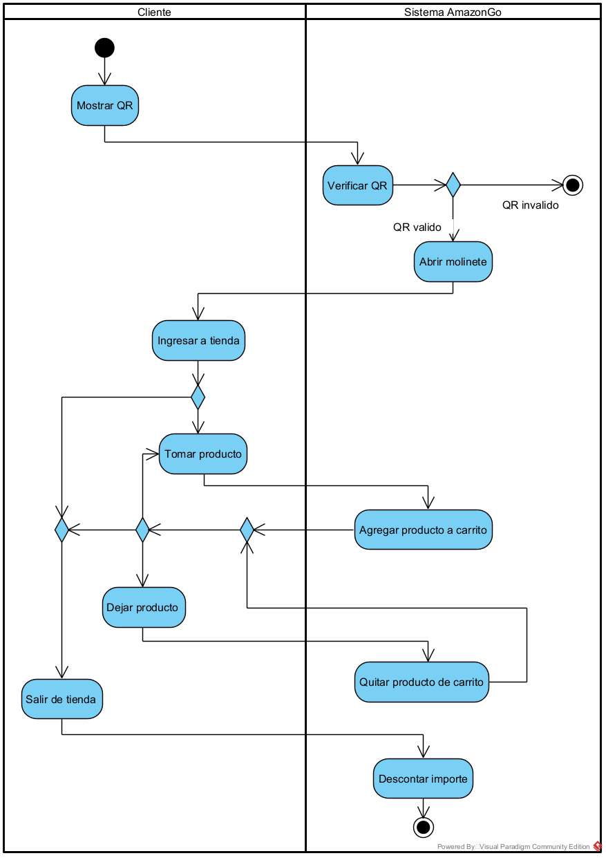

Diagrama de actividad 7

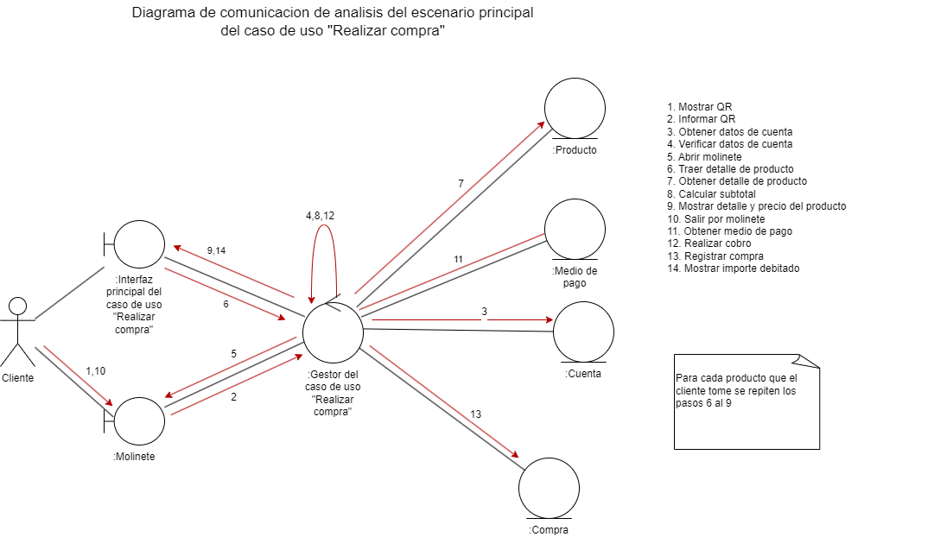

Diagrama de modelo de análisis 4